ЗВІТ ПО РОБОТІ ДЕПУТАТА КИЇВСЬКОЇ МІСЬКОЇ РАДИ ТИХОНОВИЧА ЮРІЯ СТАНІСЛАВОВИЧА
2022 рік

Повноваження депутата розпочалися 1 грудня 2020 року на пленарному засіданні І сесії Київської міської ради IX скликання.
Вхожу до складу Депутатської фракції політичної партії «Європейська солідарність».
Займаю посаду першого заступника Голови постійної комісії Київської міської ради з питань житлово-комунального господарства та паливно-енергетичного комплексу.

Взяв участь у 31 засіданнях Київської міської ради.

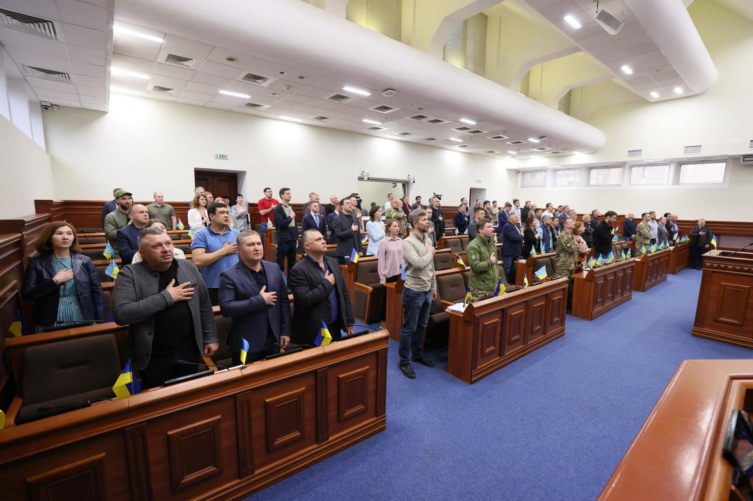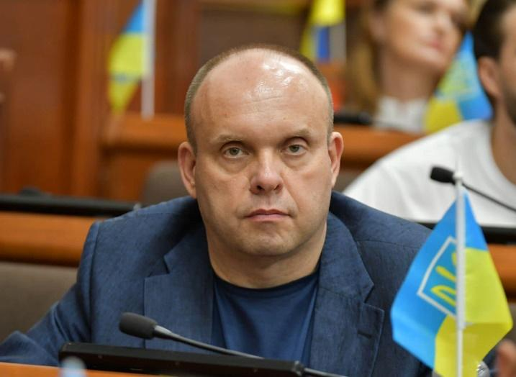

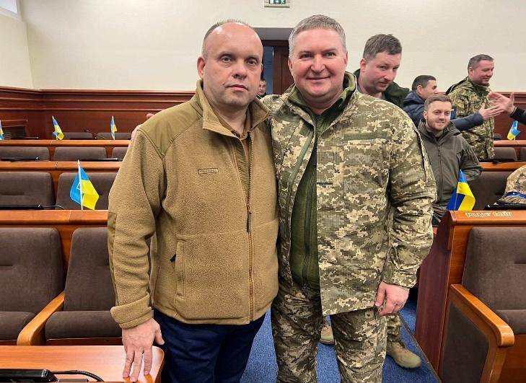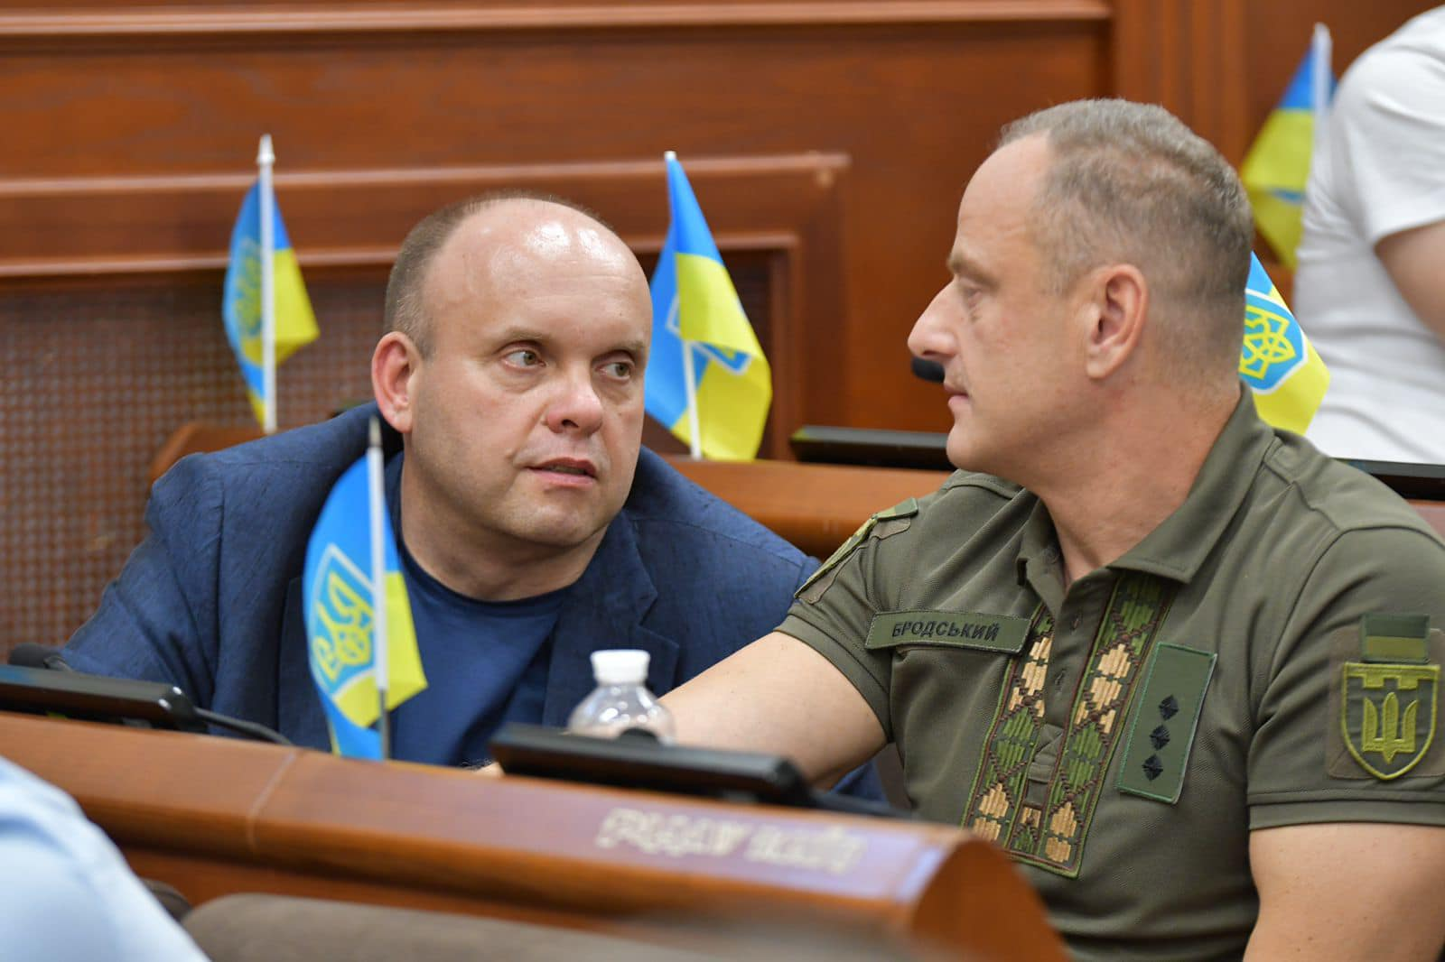

Протягом звітного періоду

Подані проекти рішень (автор та співавтор):

- Проект рішення Київської міської ради №1683 (Про внесення змін до рішення Київської міської ради від 16.12.2021 № 4007/4048 «Про деякі питання проїзду окремих категорій осіб у місті Києві»)
- Проект рішення Київської міської ради №1684 (Про внесення змін до рішення Київської міської ради від 27.05.2021 № 1241/1282 «Про затвердження Комплексної цільової програми підвищення енергоефективності та розвитку житлово-комунальної інфраструктури міста Києва на 2021–2025 роки»)
- Проект рішення Київської міської ради №1592 (Про встановлення меморіальної дошки на честь пам’яті загиблого при виконанні військових обов’язків по захисту України Артема Соханя)
4 Проект рішення Київської міської ради №1535 (Про звернення Київської міської ради до Кабінету Міністрів України щодо термінового вирішення питання забезпечення фінансування Державною казначейською службою в особливому режимі в умовах воєнного стану робіт з реконструкції об’єктів: «Реконструкція споруд першої черги Бортницької станції аерації на вул. Колекторній, 1-А в Дарницькому районі м. Києва (коригування) «Перша черга будівництва. Насосна станція першого підйому» та «Реконструкція дамби мулового поля №3 Бортницької станції аерації на території Гнідинської сільської ради Бориспільського району, Київської області»)
5. Проект рішення Київської міської ради №1389 (Про затвердження Схеми оптимізації систем водопостачання та водовідведення міста Києва)
6. Проект рішення Київської міської ради №1390 (Про звернення Київської міської ради до Кабінету Міністрів України щодо внесення змін до постанови Кабінету Міністрів України від 09 червня 2021 року № 590 «Про затвердження Порядку використання повноважень Державною казначейською службою в особливому режимі в умовах воєнного стану»)
7. Проект рішення Київської міської ради №1269 (Про затвердження Схеми теплопостачання міста Києва на період до 2030 року )
8. Проект рішення Київської міської ради №808 (Про затвердження Програми комплексної реконструкції кварталів (мікрорайонів) застарілого житлового фонду в місті Києві)
9. Проект рішення Київської міської ради №704 (Про зупинення дії підпункту 1.2 пункту 1 рішення Київської міської ради від 18 червня 2009 року № 627/1683 «Про деякі питання реалізації Закону України «Про житловий фонд соціального призначення»)
10. Проект рішення Київської міської ради №646 (Про деякі питання надання комунальних послуг ТОВ «ЄВРО-РЕКОНСТРУКЦІЯ» в місті Києві)
11. Проект рішення Київської міської ради №339 (Про звернення Київської міської ради до Президента України та Кабінету Міністрів України щодо виділення місту Києву за рахунок субвенції з державного бюджету коштів у сумі 1,5 млрд грн на термомодернізацію житлових будинків та громадських будівель)
12. Проект рішення Київської міської ради №205 (Про деякі питання поводження з побутовими відходами на території м. Києва)

Підтримані рішення (автор та співавтор):
- Рішення №5829/5870 (Про внесення змін до рішення Київської міської ради від 08 липня 2021 № 1589/1630 «Про затвердження технічної документації з нормативної грошової оцінки земель міста Києва»)
- Рішення №5586/5627 (Про затвердження «Міська цільова програма часткової компенсації вартості закупівлі електрогенераторів для забезпечення потреб об’єднання співвласників багатоквартирних будинків міста Києва під час підготовки опалювального сезону 2022/2023»)
- Рішення №5819/5860 (Про затвердження Схеми оптимізації систем водопостачання та водовідведення міста Києва)
- Рішення №5482/5523 (Про деякі питання управління майном територіальної громади міста Києва на період дії воєнного стану)
- Рішення №5401/5442 (Про звернення Київської міської ради до Президента України, Верховної Ради України та Кабінету Міністрів України щодо захисту громадян від енергетичного колапсу )
- Рішення №5481/5522 (Про деякі питання реалізації рішення Київської міської ради від 18 червня 2009 року № 627/1683 «Про деякі питання реалізації Закону України «Про житловий фонд соціального призначення» в умовах воєнного стану )
- Рішення №5394/5435 (Про збільшення розміру статутних капіталів комунального підприємства виконавчого органу Київради (Київської міської державної адміністрації) «Київтеплоенерго» та комунальних підприємств – керуючих компаній з обслуговування житлового фонду районів м. Києва)
- Рішення №5403/5444 (Про затвердження найменування товарів, послуг, які надаються безоплатно Ритуальною службою спеціалізованого комунального підприємства «Спеціалізований комбінат підприємств комунально-побутового обслуговування» виконавчого органу Київради (Київської міської державної адміністрації) та Ритуальною службою спеціалізованого комунального підприємства «Київський крематорій» виконавчого органу Київради (Київської міської державної адміністрації) при похованні категорій осіб, передбачених пунктами «в» і «г» частини першої статті 14 Закону України «Про поховання та похоронну справу»)
- Рішення №4881/4922 (Про внесення змін до рішення Київської міської ради від 15.04.2022 № 4573/4614 «Про деякі питання надання комунальних послуг в умовах воєнного стану в місті Києві»)
- Рішення №4889/4930 (Про затвердження Міської цільової програми забезпечення житлом громадян, які потребують поліпшення житлових умов, на 2022 - 2024 роки )
- Рішення №4893/4934 (Про затвердження Статуту комунальної установи «Фонд модернізації та розвитку житлового фонду міста Києва» виконавчого органу Київської міської ради (Київської міської державної адміністрації) )
- Рішення №4591/4632 (Про внесення змін до рішення Київської міської ради від 04.11.2021 № 3135/3176 "Про Регламент Київської міської ради")
- Рішення №4579/4620 (Про внесення змін до рішення Київської міської ради від 30 березня 2022 року № 4551/4592 «Про деякі питання комплексної підтримки суб'єктів господарювання міста Києва під час дії воєнного стану, введеного Указом Президента України від 24 лютого 2022 року № 64/2022 «Про введення воєнного стану в Україні», затвердженого Законом України «Про затвердження Указу Президента України «Про введення воєнного стану в Україні» від 24 лютого 2022 року № 2102-ІХ»)
- Рішення №4573/4614 (Про деякі питання надання комунальних послуг в умовах воєнного стану в місті Києві)
- Рішення №4342/4383 (Про створення тимчасової контрольної комісії Київської міської ради для здійснення перевірки діяльності СП «Завод «Енергія» КП «КИЇВТЕПЛОЕНЕРГО» )

За поданням Постійної комісії:

- Проєкт рішення Київської міської ради № 274 «Про внесення змін до Положення про надання одноразової фінансової підтримки щодо проведення ремонтних робіт в багатоквартирних будинках новоствореним об’єднанням співвласників багатоквартирних будинків (ОСББ)»;
- Рішення Київської міської ради 5481/5522 «Про деякі питання реалізації рішення Київської міської ради від 18 червня 2009 року № 627/1683 «Про деякі питання реалізації Закону України «Про житловий фонд соціального призначення» в умовах воєнного стану».
- Рішення Київської міської ради № 2286/5627 «Про деякі питання підготовки житлового фонду міста Києва до проходження зимового періоду в умовах воєнного стану».
- Проєкт рішення Київської міської ради № 1698 «Про деякі питання використання майна територіальної громади міста Києва, яке перебуває у володінні та користуванні ПрАТ «АК «Київводоканал» в умовах воєнного стану».
- Проєкт рішення Київської міської ради «Про звернення Київської міської ради до Президента України, Верховної Ради України та Кабінету Міністрів України стосовно внесення змін до деяких законодавчих актів щодо заборони введення об’єктів житлового фонду в експлуатацію без підписаних постачальниками послуг актів про повне виконання технічних умов (ТУ) та укладених постійних договорів замовником будівництва з постачальниками житлово-комунальних послуг»
- Проєкт рішення Київської міської ради № 293 «Про заходи щодо створення Єдиного електронного реєстру кладовищ міста Києва»

Відповідно до плану роботи постійної комісії ЖКГ та ПЕК протягом 2022 року був присутній на 19 засіданнях Комісії.

Проведено 6 підготовчих груп:
- Підготовча група по розгляду схема теплопостачання у м. Києві;
- Про затвердження Програми комплексної реконструкції кварталів (мікрорайонів) застарілого житлового фонду в місті Києві;
- Про затвердження Схеми оптимізації систем водопостачання та водовідведення міста Києва;
- Щодо виконання технічних умов на постачання теплової енергії у житлові будинки по вул. Кадетський Гай, 8,10,12 ЖК “Медовий”;
Виконання зобов'язань по забезпеченню будинків по вул. Кадетський Гай, 8,10,12 ЖК “Медовий” плати за споживання електричної енергії для категорії “населення”.
- По розгляду проєкту рішення «Про деякі питання поводження з побутовими відходами на території м. Києва»
- Підготовча група стосовно ПР «Фонд модернізації та розвитку житлового фонду міста Києва»

Проведено 1 засідання Тимчасової контрольної комісії Київської міської ради для здійснення перевірки діяльності СП «Завод «Енергія» КП «КИЇВТЕПЛОЕНЕРГО»
Відповідно до Рішення Київської міської ради від 17.02.2022 року № 4342/4383 «Про створенням Тимчасової контрольної комісії Київської міської ради для здійснення перевірки діяльності СП «Завод «Енергія» КП «КИЇВТЕПЛОЕНЕРГО» (далі - ТКК), перше засідання ТКК відбулося 08.06.22. З метою ефективної роботи ТКК стосовно реалізації Проекту «Технічне переоснащення СП «Завод «Енергія» КП «КИЇВТЕПЛОЕНЕРГО» по вул. Колекторній, 44 у Дарницькому районі м. Києва в частині системи очищення димових газів», та відповідно плану роботи направлені звернення до: Департаменту житлово-комунальної інфраструктури виконавчого органу Київської міської ради (Київської міської державної адміністрації), Комунального підприємства виконавчого органу Київради (Київської міської державної адміністрації) «КИЇВТЕПЛОЕНЕРГО», Інституту промислової екології, Комунального підприємства "Дирекція з капітального будівництва та реконструкції „Київбудреконструкці“, Інституту технічної теплофізики НАН України, ІНСТИТУТУ ВУГІЛЬНИХ ЕНЕРГОТЕХНОЛОГІЙ НАЦІОНАЛЬНОЇ АКАДЕМІЇ НАУК УКРАЇНИ, Державної служби України з питань безпечності харчових продуктів та захисту споживачів, ФІЛІЇ "КИЇВОБЛБУДЕКСПЕРТИЗА" ДП "КИЇВОБЛБУДІНВЕСТ". Робота триває.

Відповідно до Рішення №4591/4632 (Про внесення змін до рішення Київської міської ради від 04.11.2021 № 3135/3176 "Про Регламент Київської міської ради") в умовах воєнного стану, введеного Указом Президента України від 24 лютого 2022 року №64/2022 «Про введення воєнного стану в Україні», затвердженого Законом України «Про затвердження Указу Президента України «Про введення воєнного стану в Україні» від 24 лютого 2022 року № 2102-IX» передбачено, що на час дії воєнного стану строки для подачі на розгляд Київської міської ради звіту ТКК зупиняється.

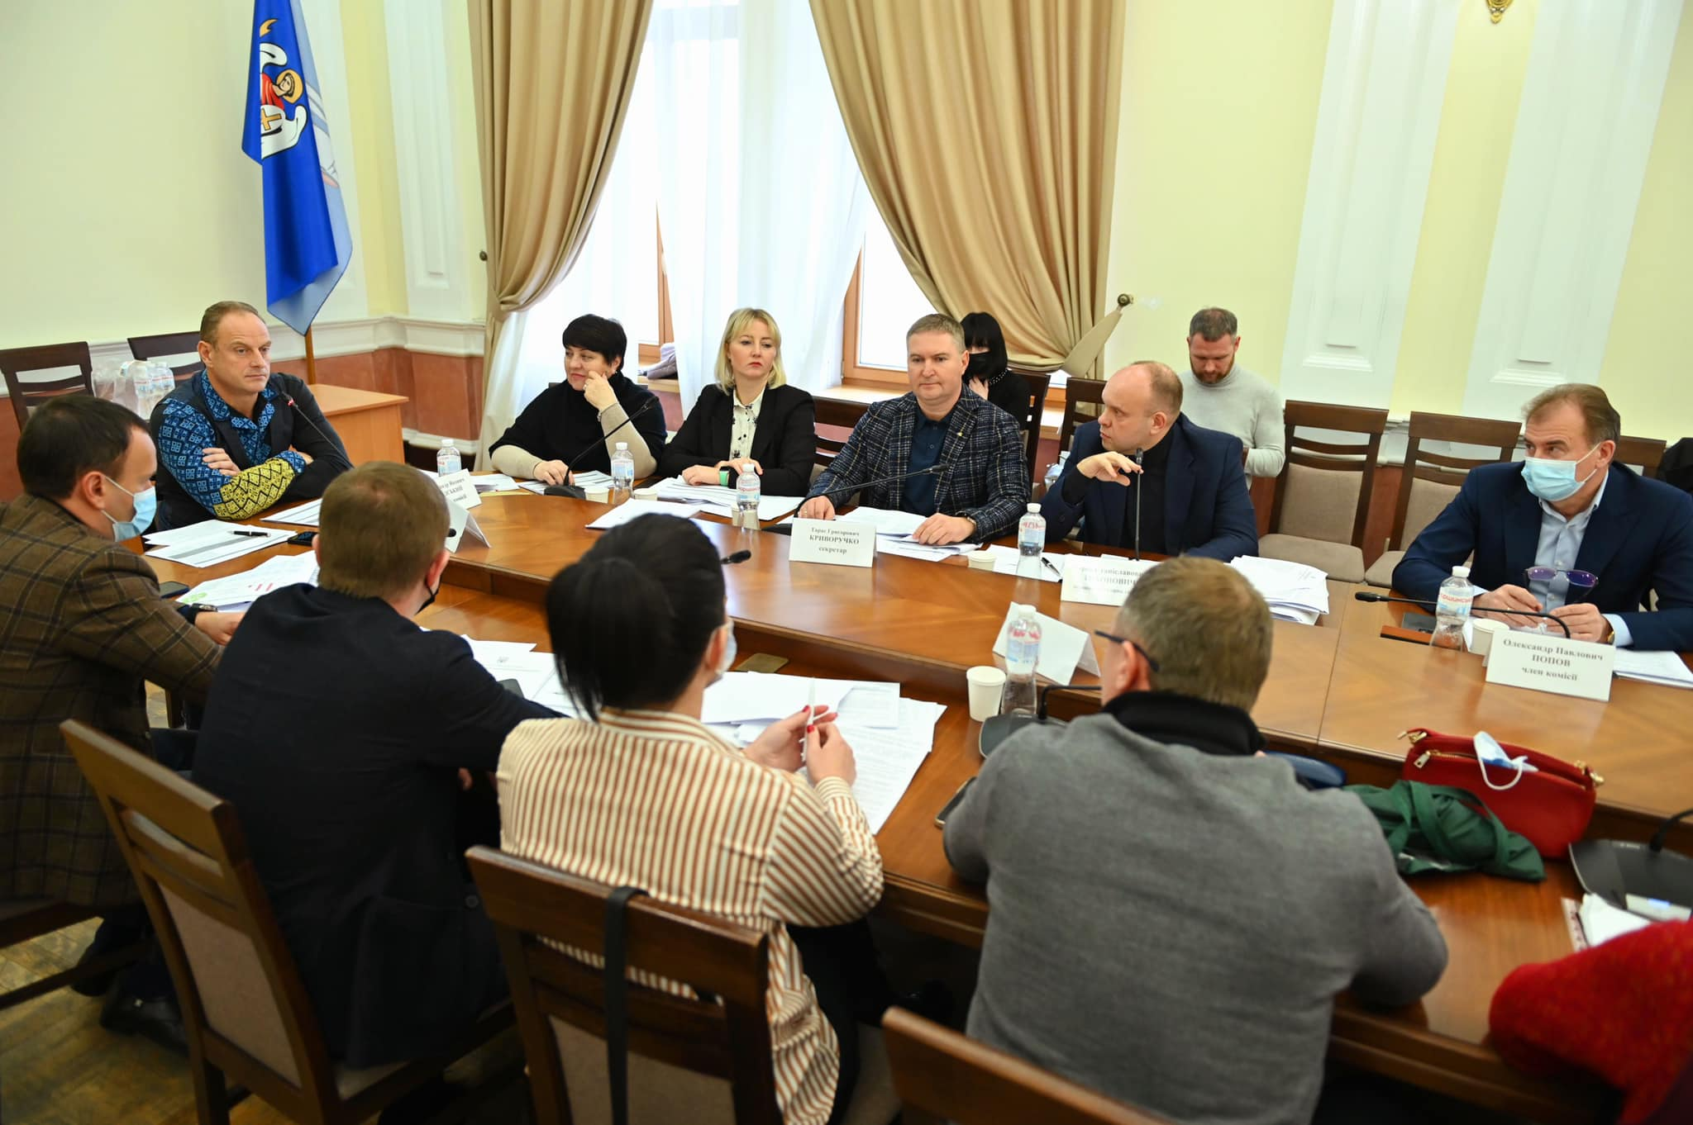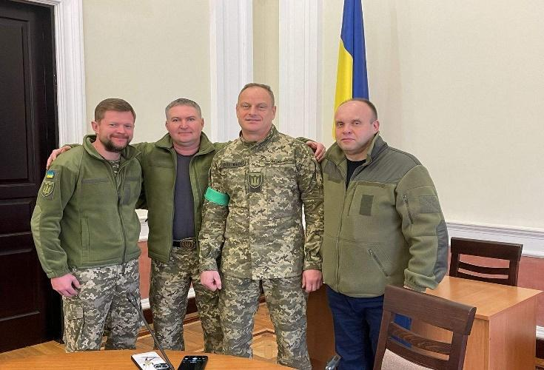

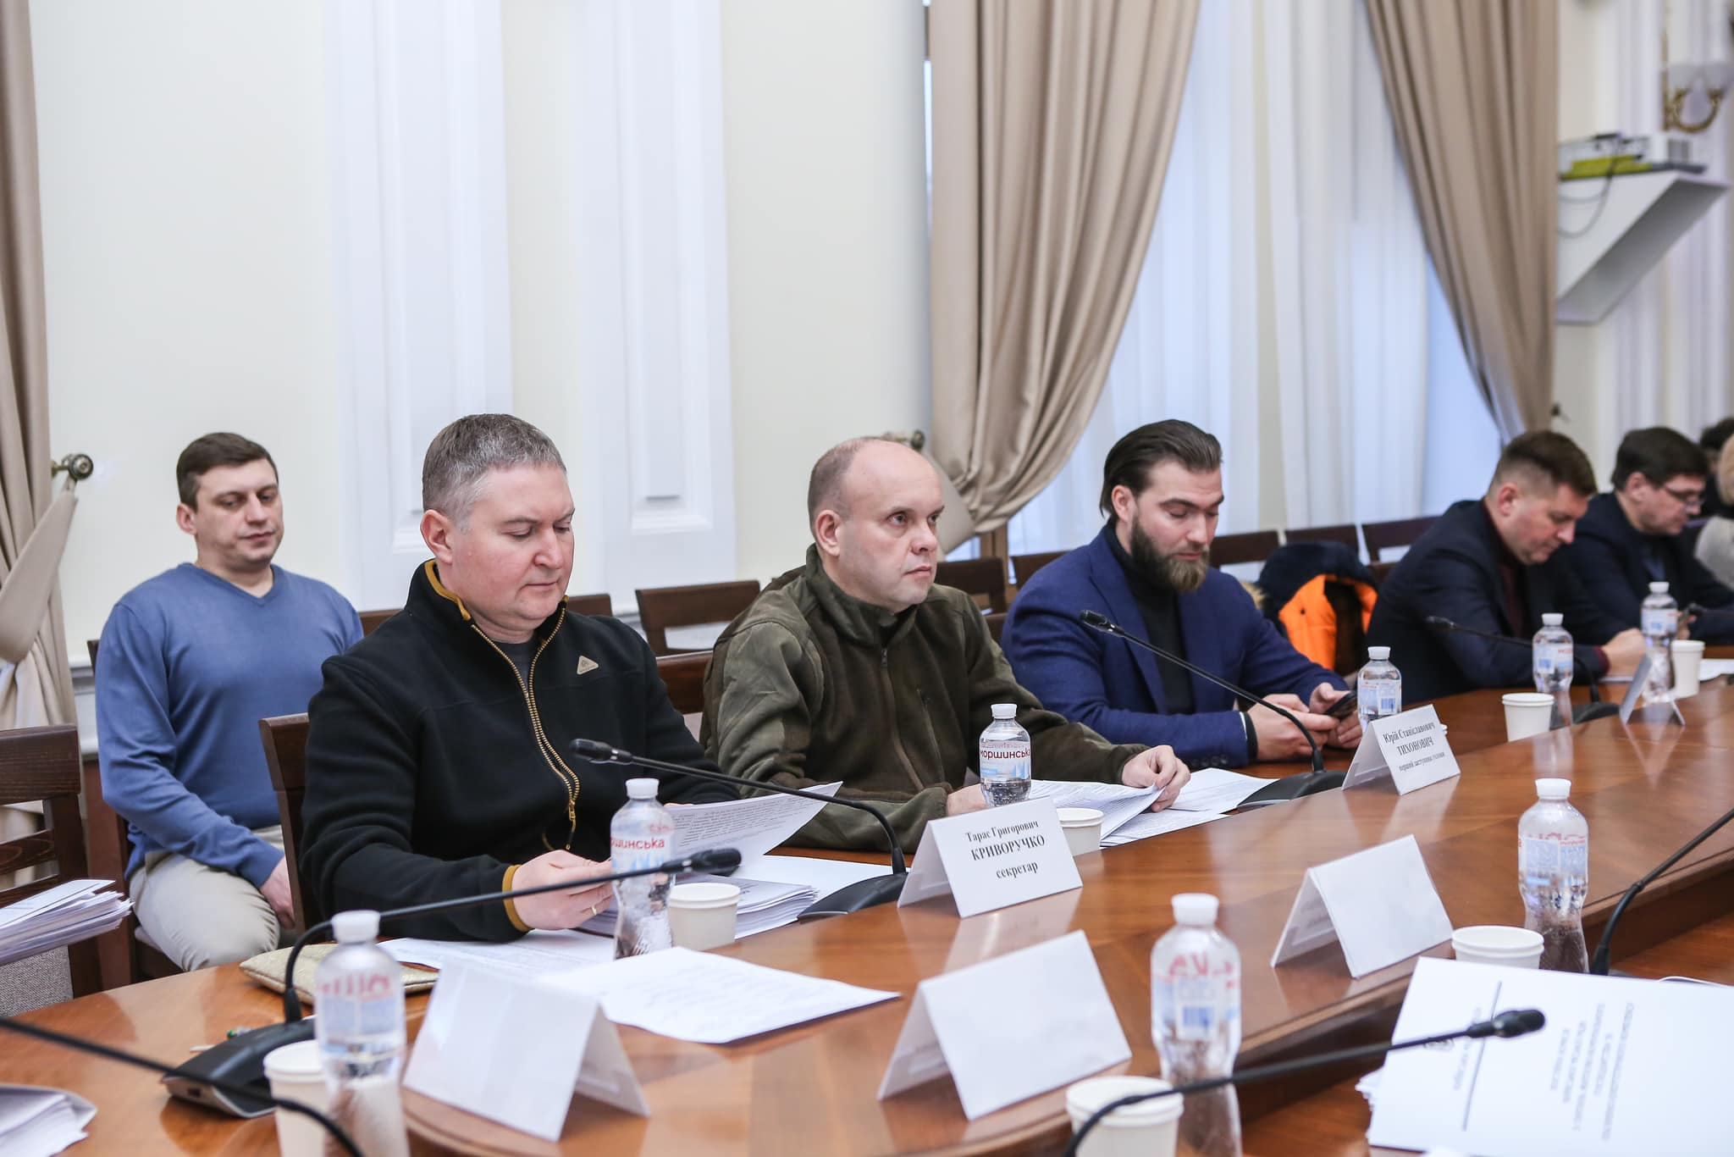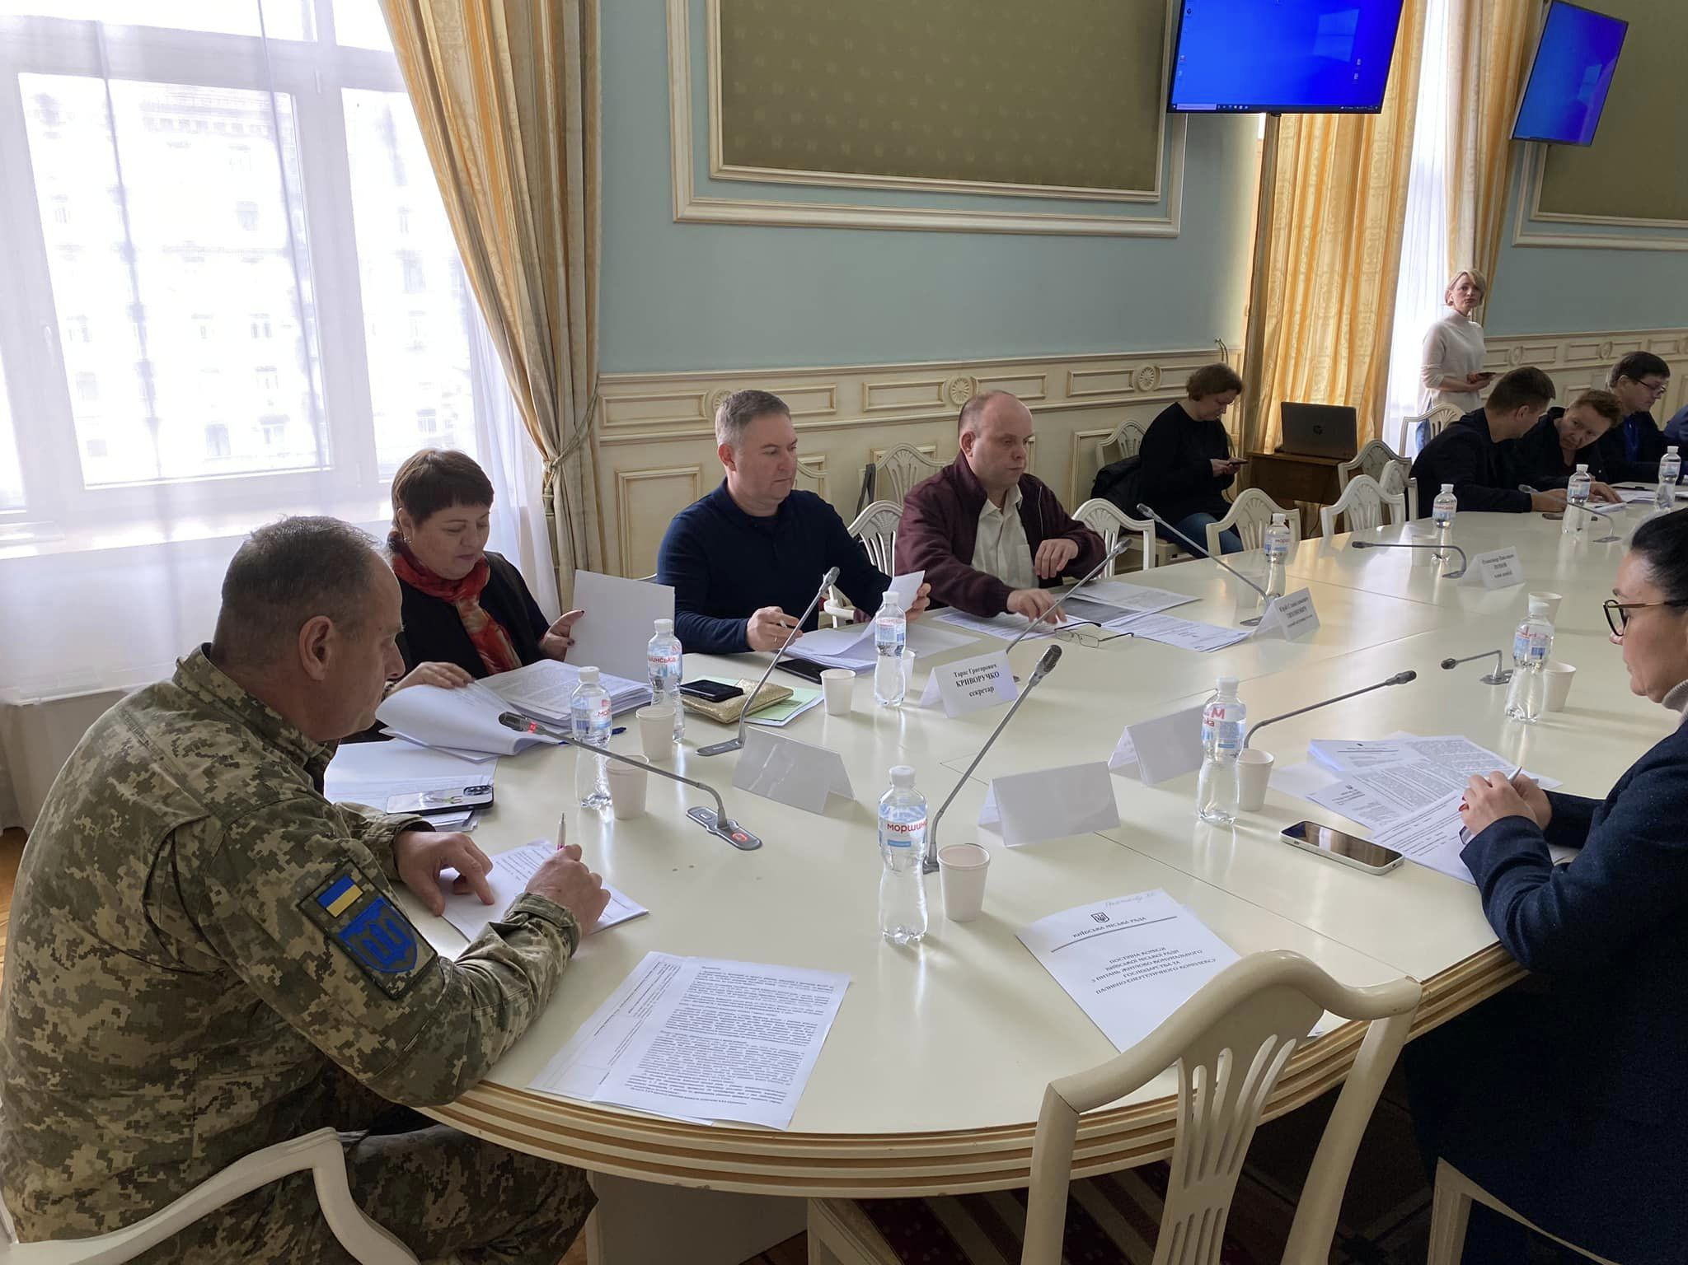

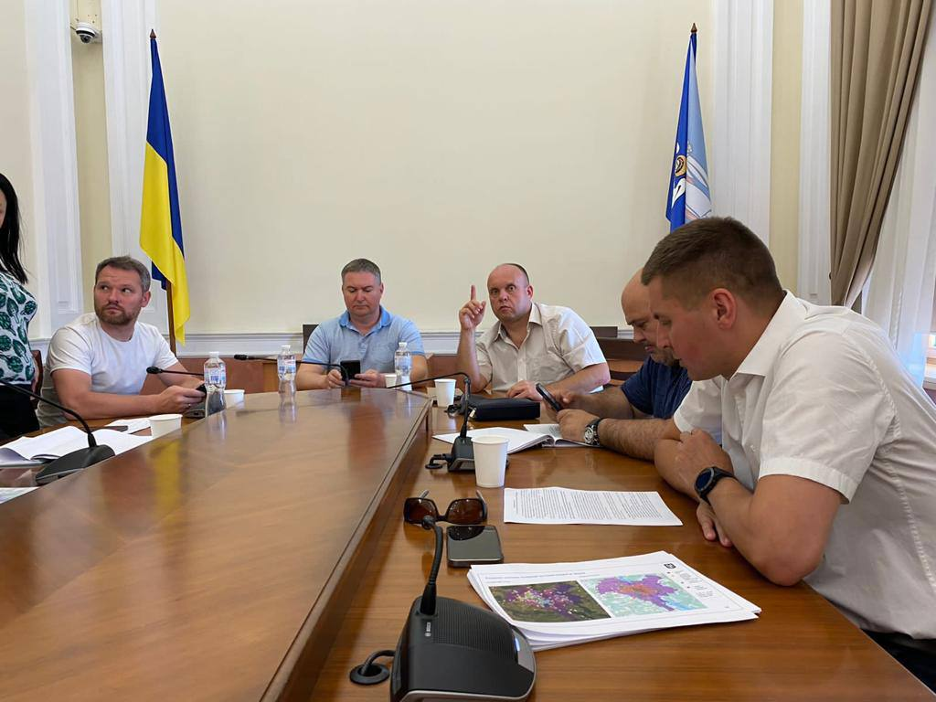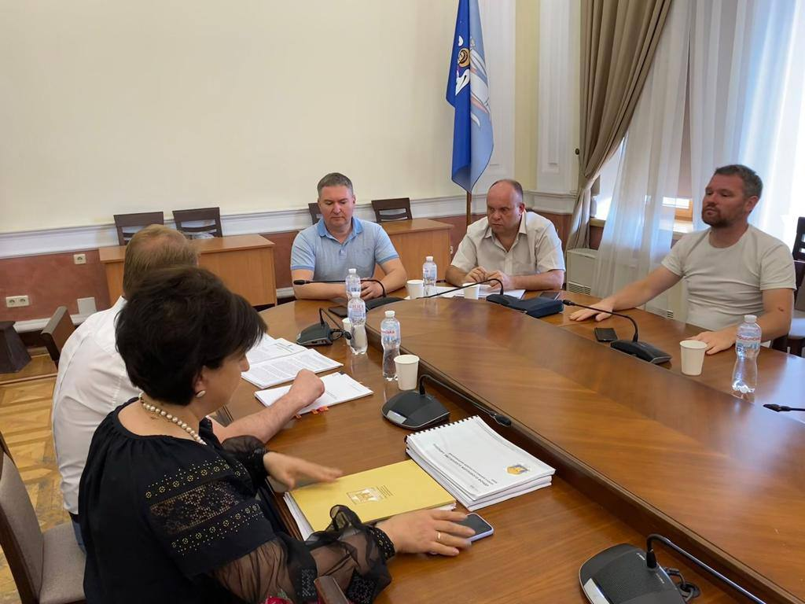

Допомога військовим ЗСУ, ТрО та Добровольчим батальйонам м. Києва, м. Харків та Харківської області:

- 3 Гуманітарні поїздки на фронт в Харківську область

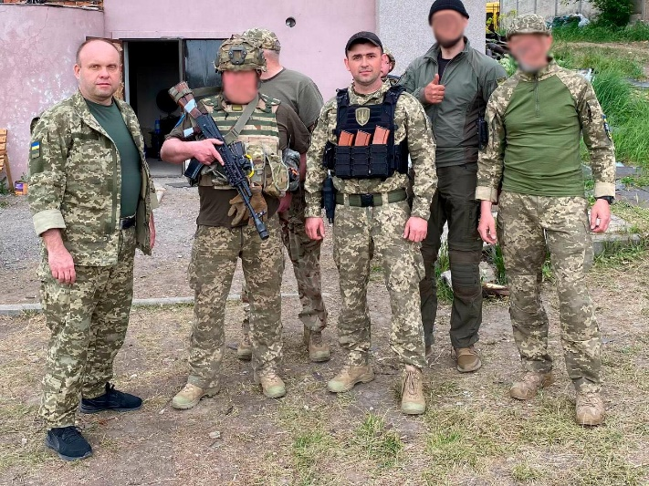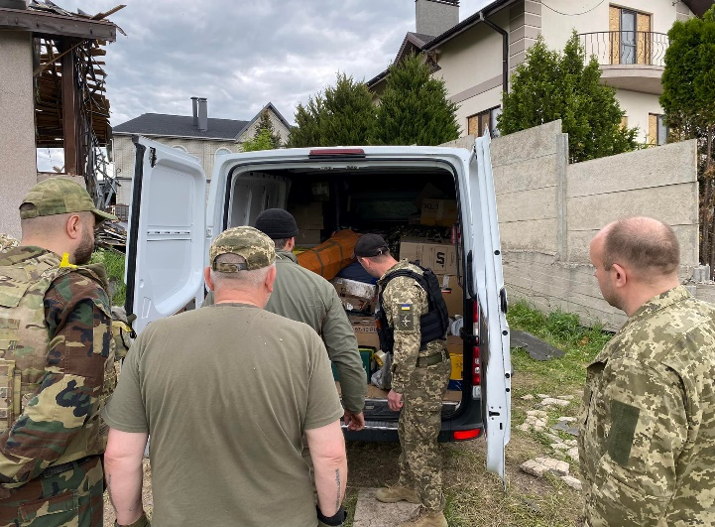

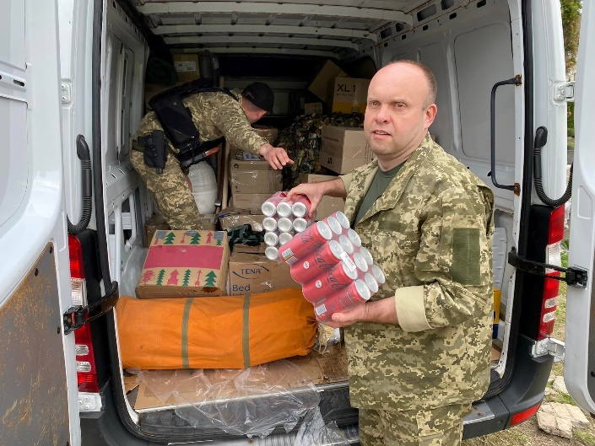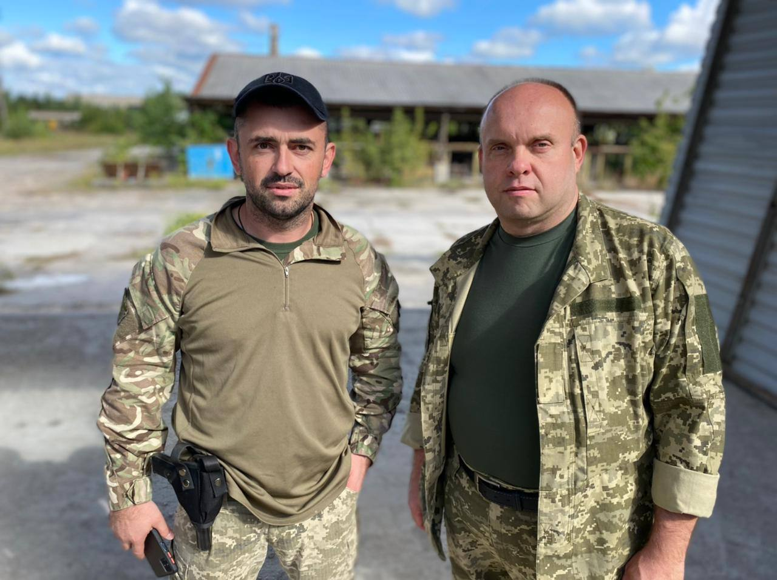

- Більше 7 тон хліба ручної випічки під замовлення було роздано киянам та бійцям ТРО/ЗСУ під час бойових дій навколо Києва
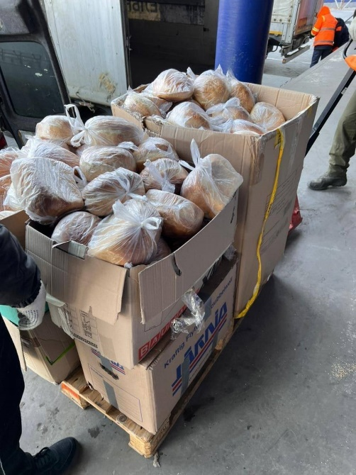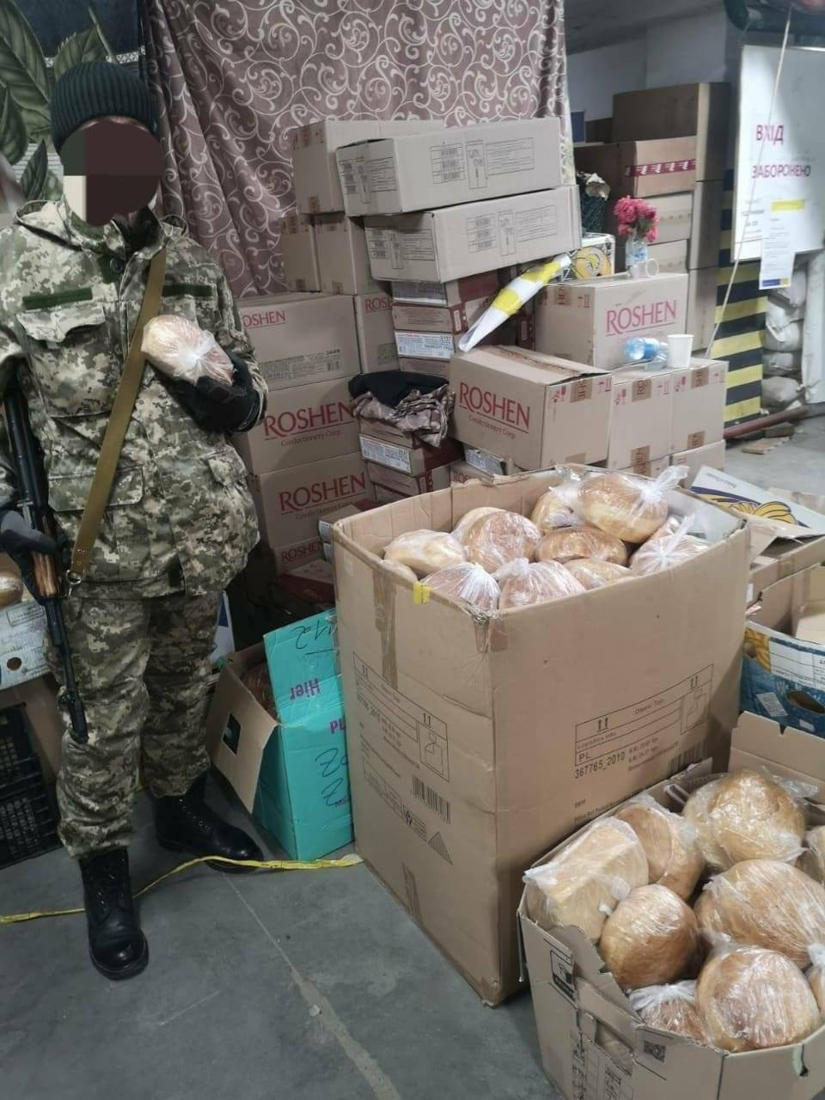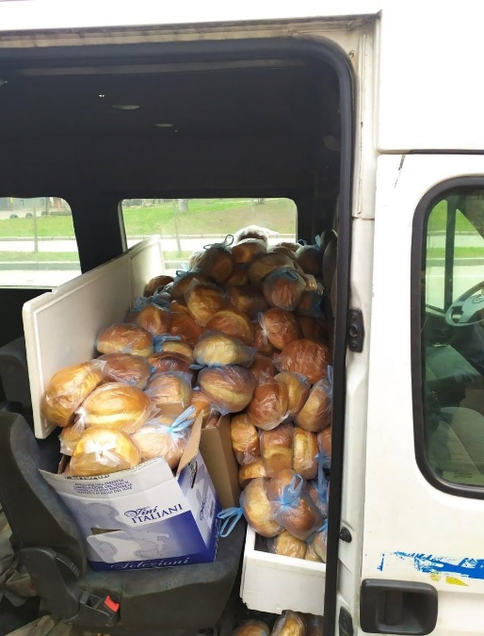

- Придбано та передано на потреби ТРО автомобіль Mersedec VITO

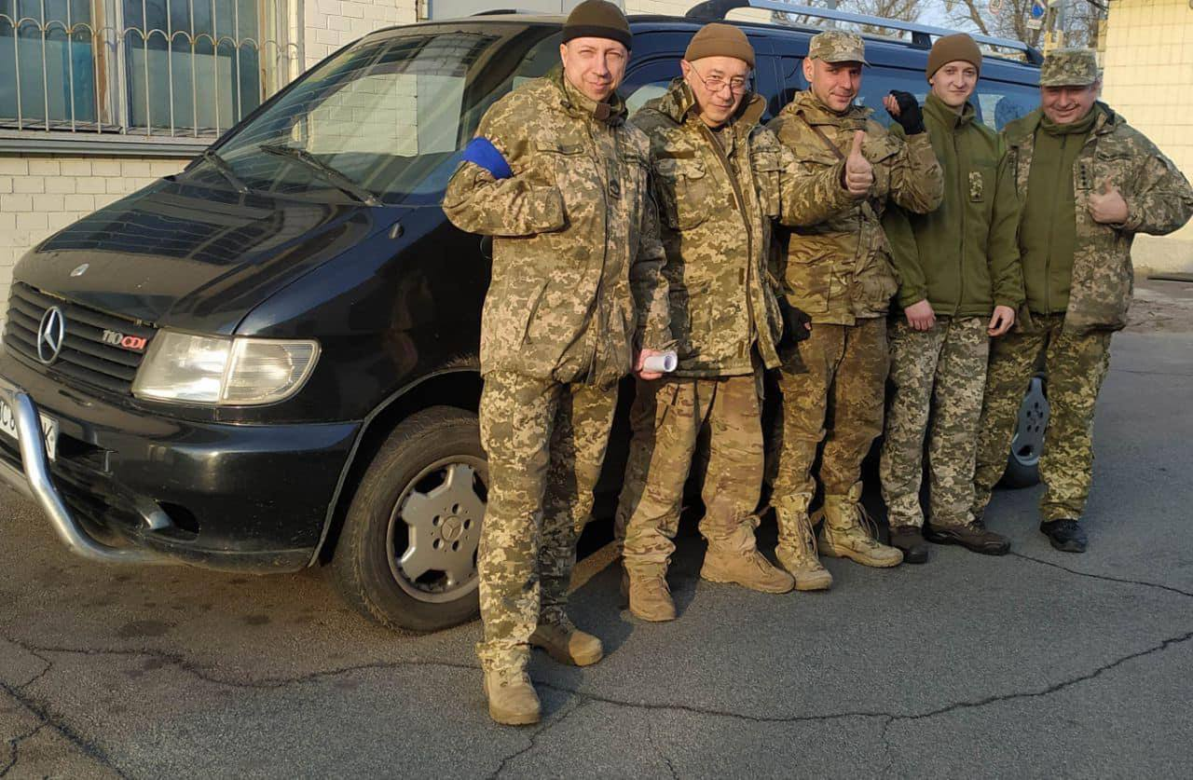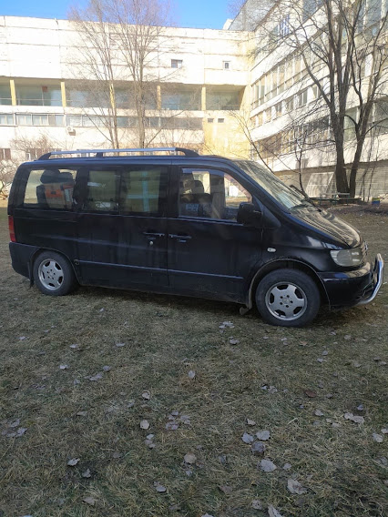

- Придбано та передано на потреби ТРО автомобіль Peugeot

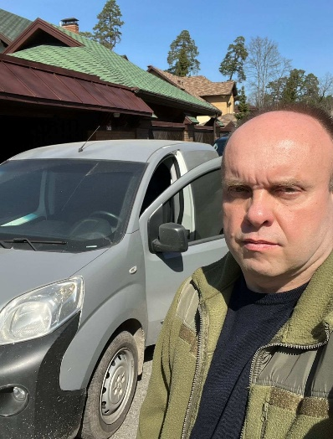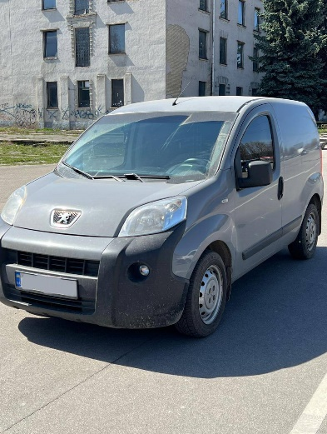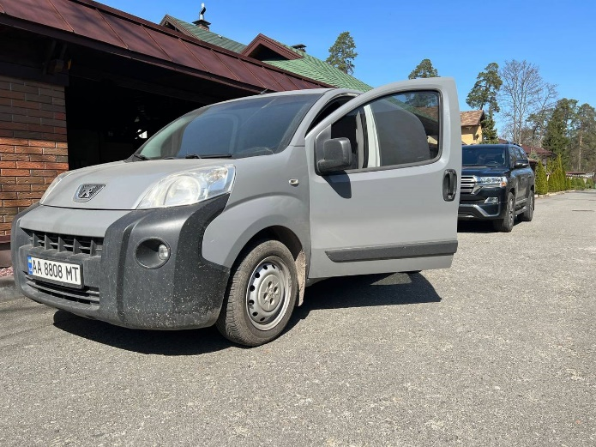

- Передача на потреби ЗСУ електрогенератора HONDA 9,5 КВт

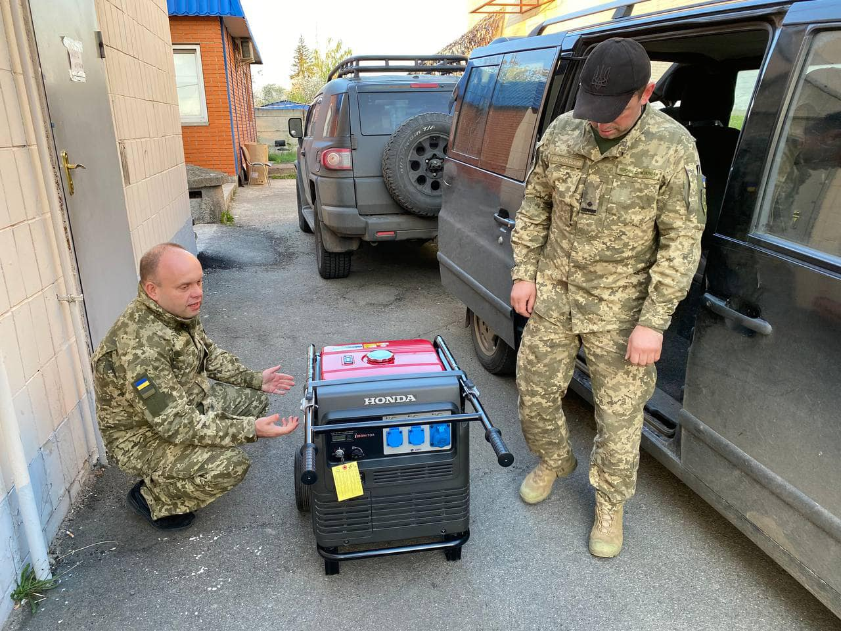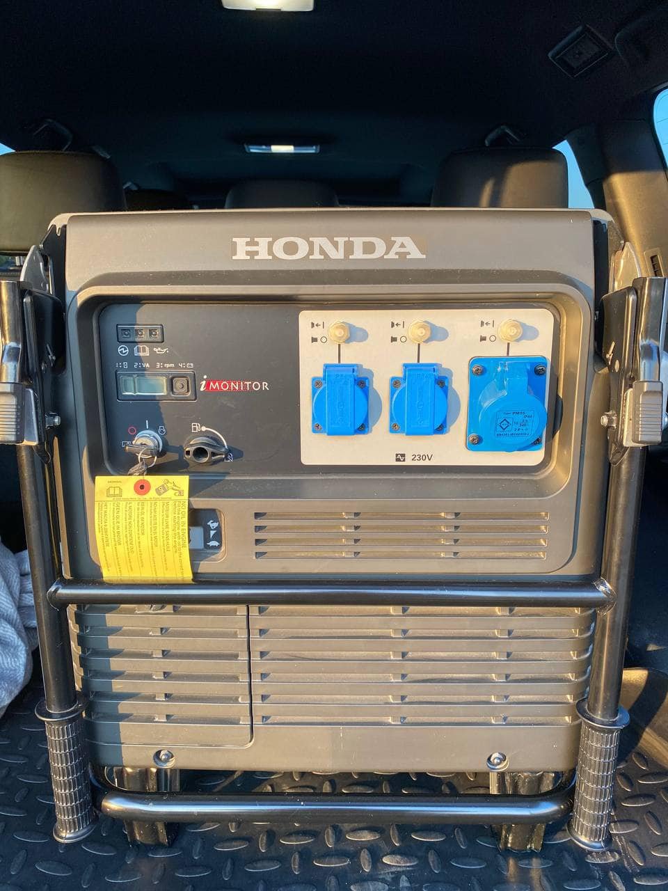

- Більше 30 тон продуктів харчування було роздано киянам та бійцям ТРО/ЗСУ під час бойових дій навколо Києва

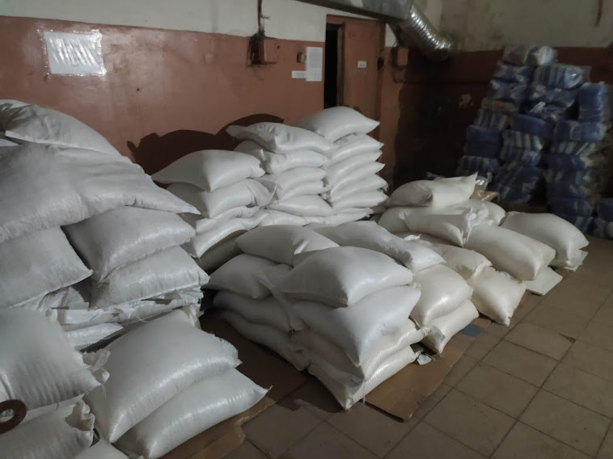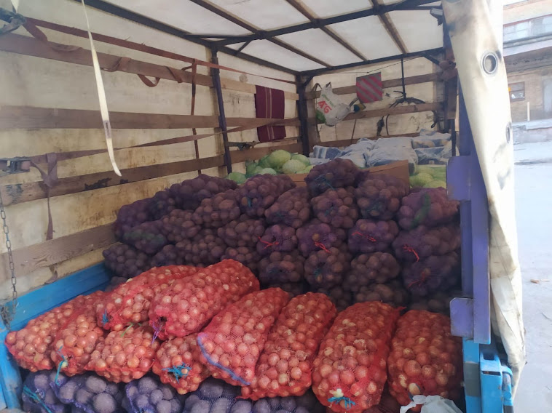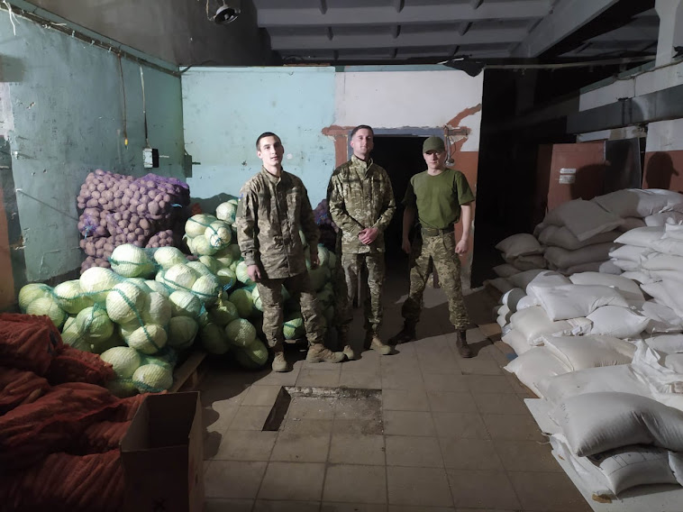

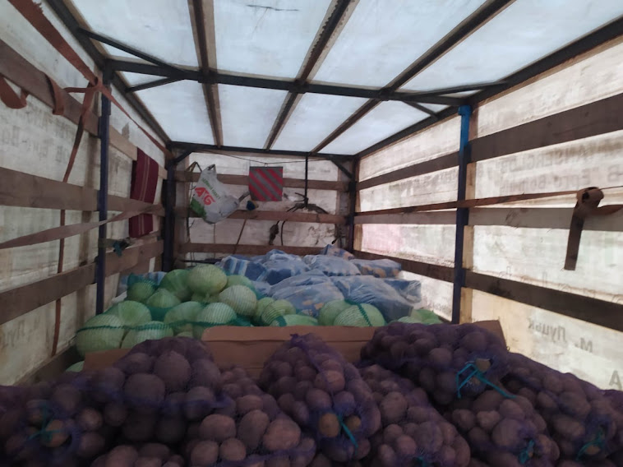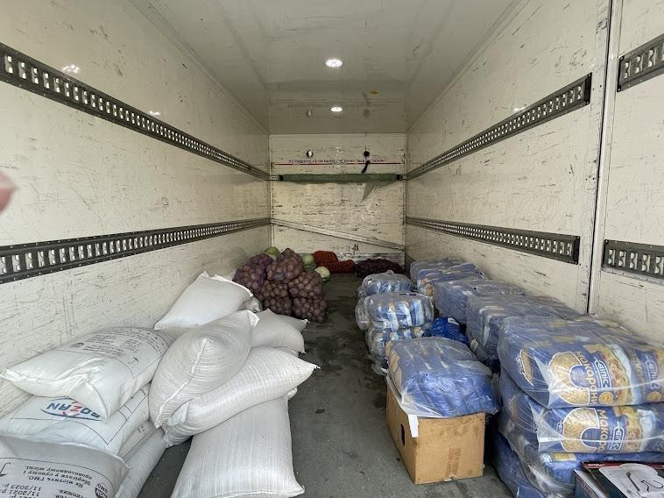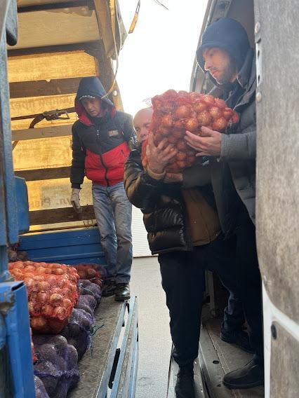

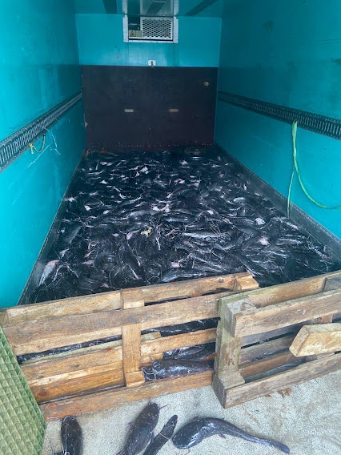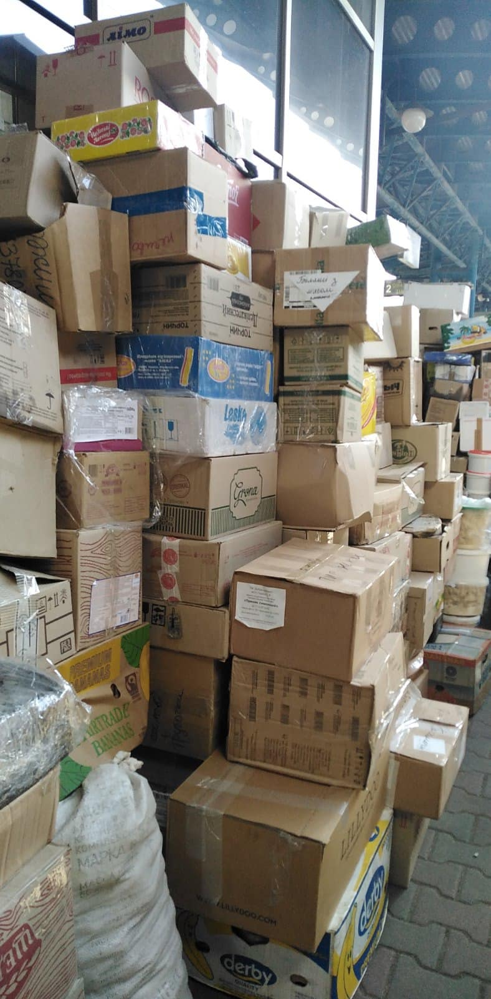

- Для формування аеророзвідувального відділення було передано 2 телевізійні панелі Samsung 55 дюймів та 3 планшета Lenovo TAB M7 квадрокоптер DJI Mavic 3

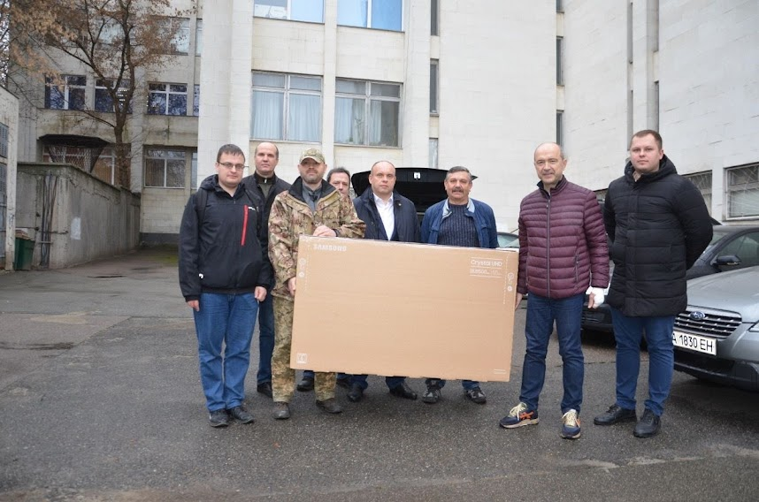
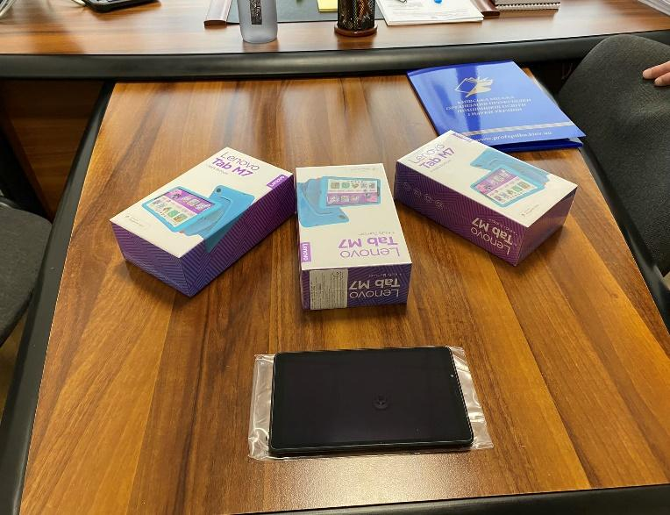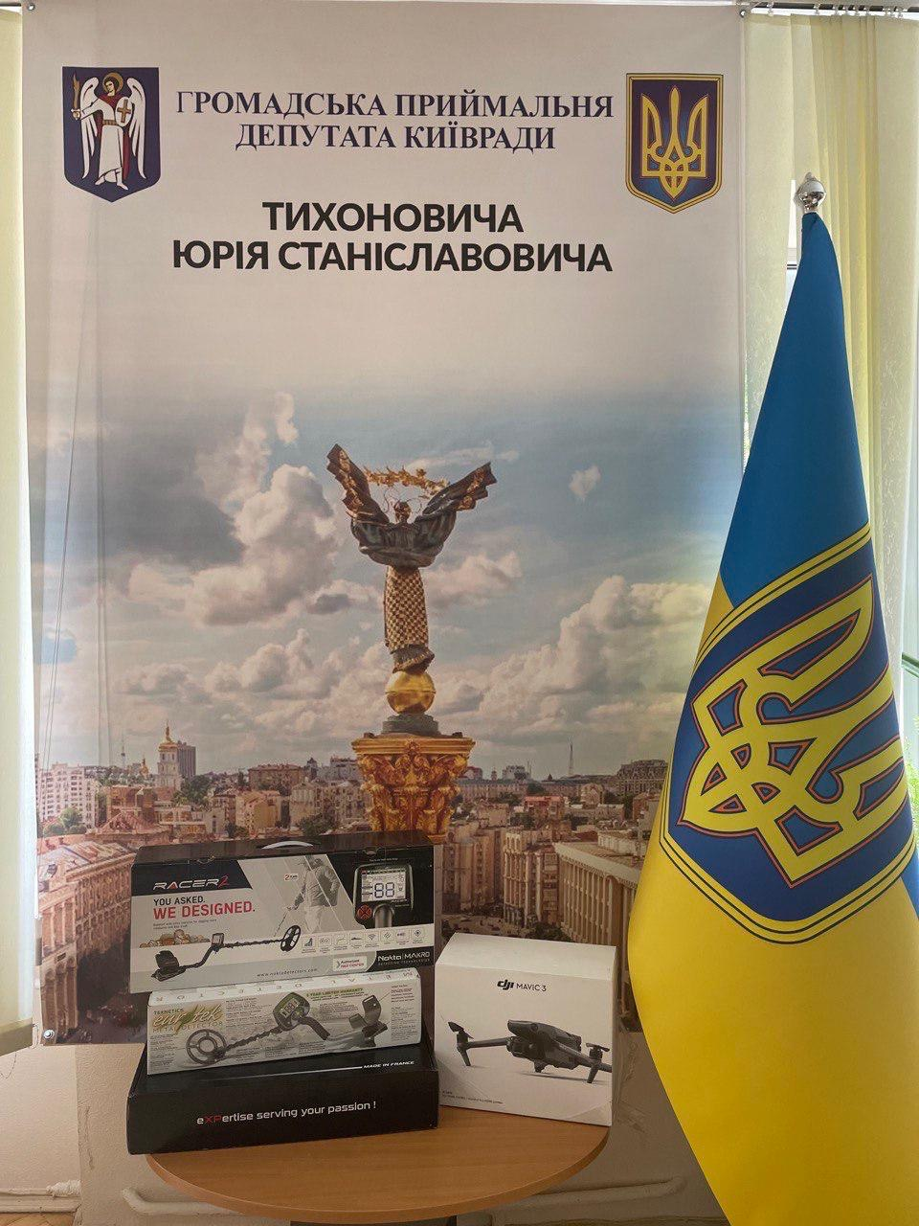

- Придбано та передано понад 5000 пачок сигарет для ЗСУ

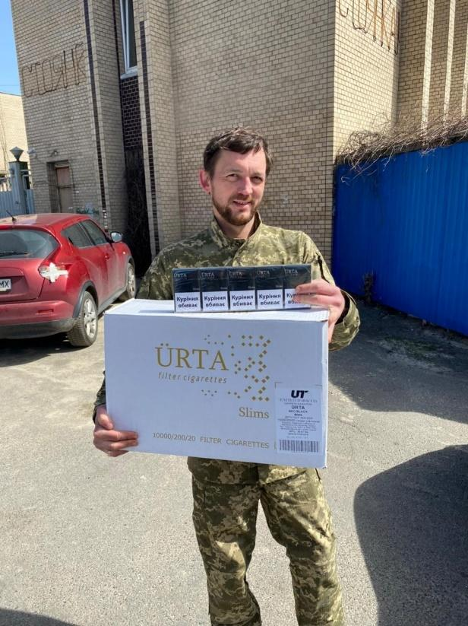
- У рамках меморандуму про співпрацю з КНУБА передали на потреби ЗСУ вантажний малотонажний автомобіль, електрогенератор, бронижелети, маскувальні сітки та інше.

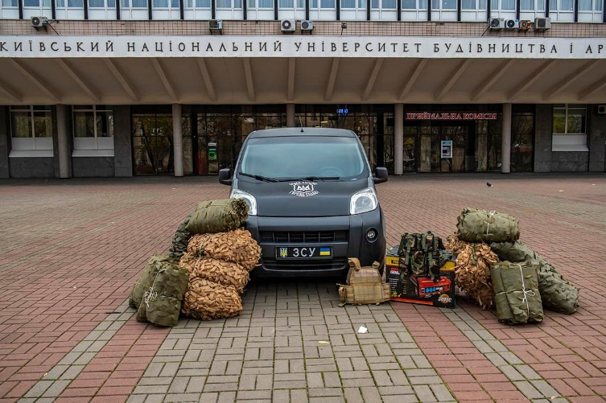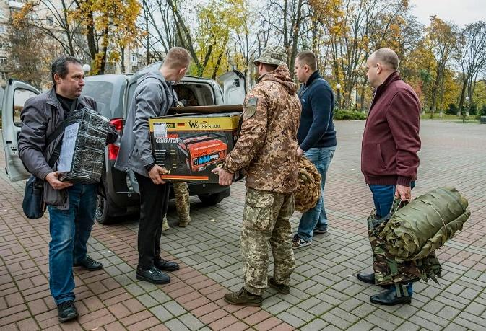

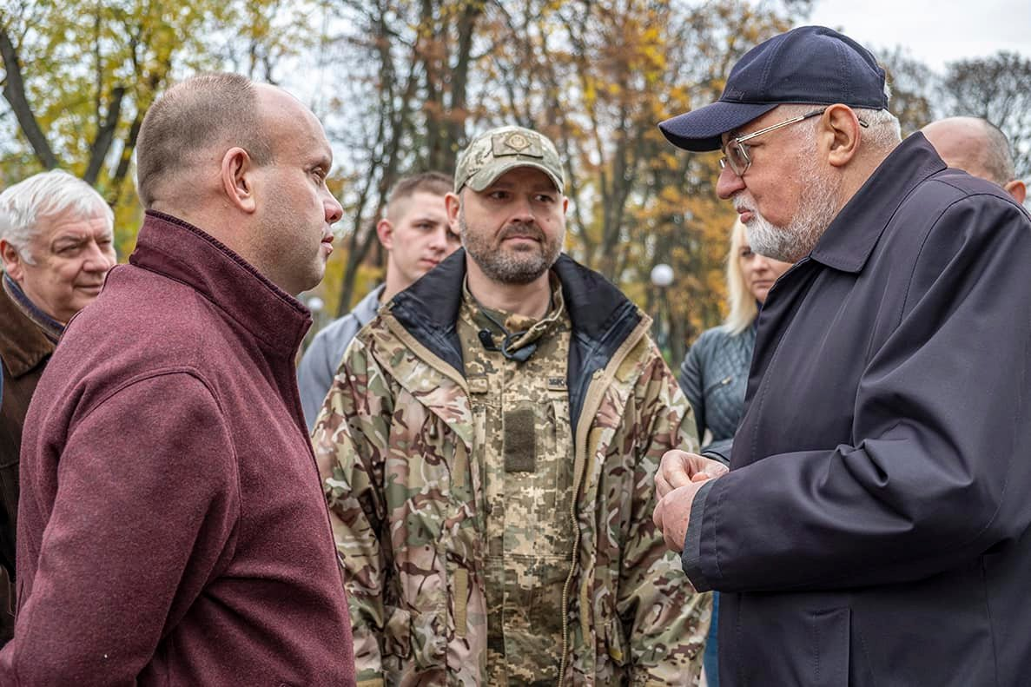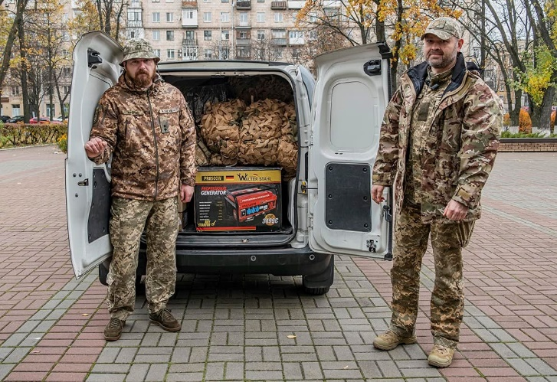

- У рамках меморандуму про співпрацю з КНУБА передали на потреби ЗСУ, 1 квадрокоптер DJI mavic 3 full specs, 3 автоматних приціла, обладнаних приладами нічного бачення, 2 снайперських приціла для сучасних снайперських гвинтівок та 10 пічок для обігріву бліндажів.

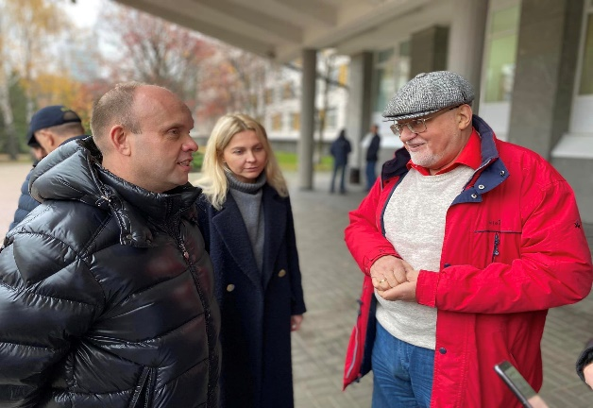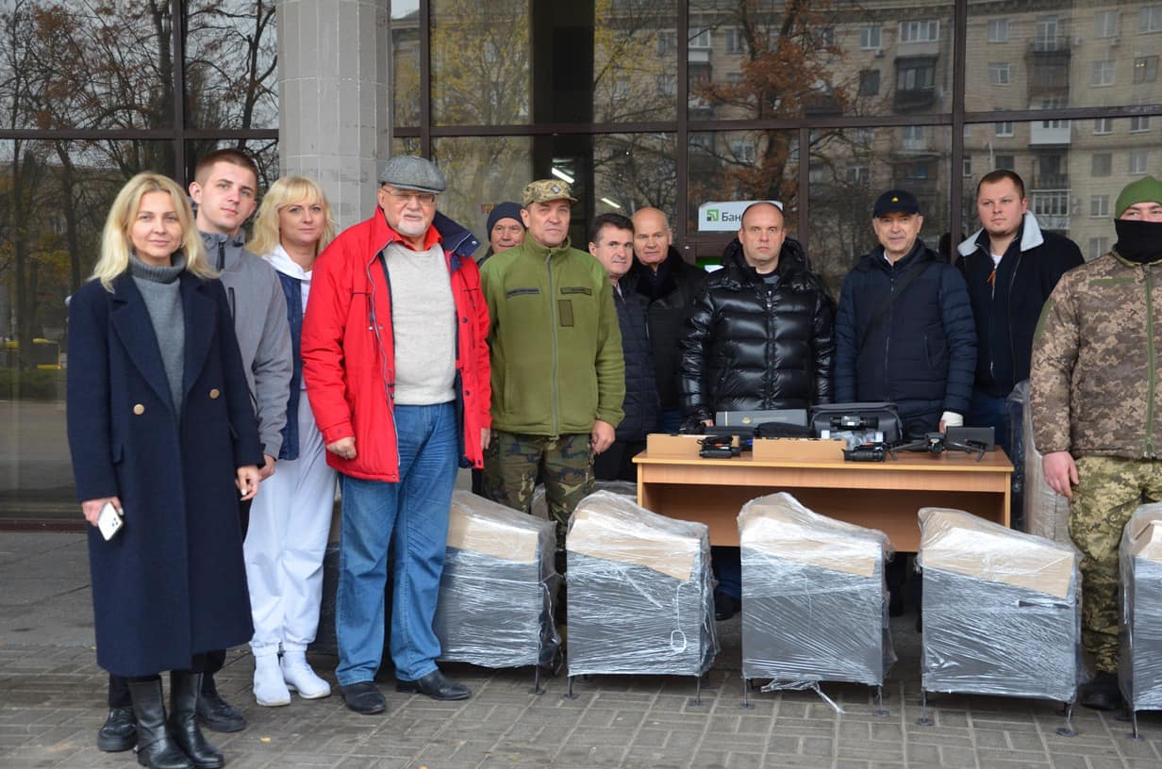

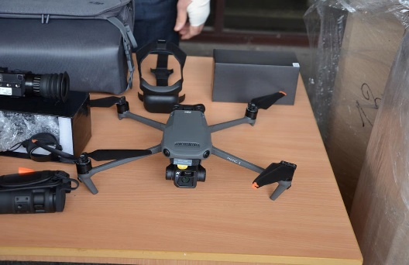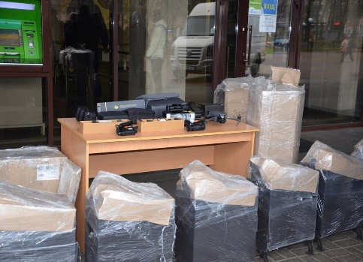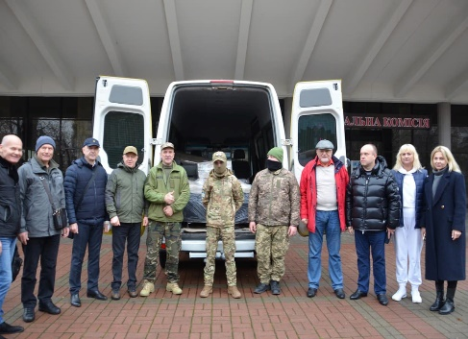
- Придбано та передано Тепловізійний приціл Pulsar Trail 2 LRF XP50 та снайперський приціл Zeiss victory 12x50

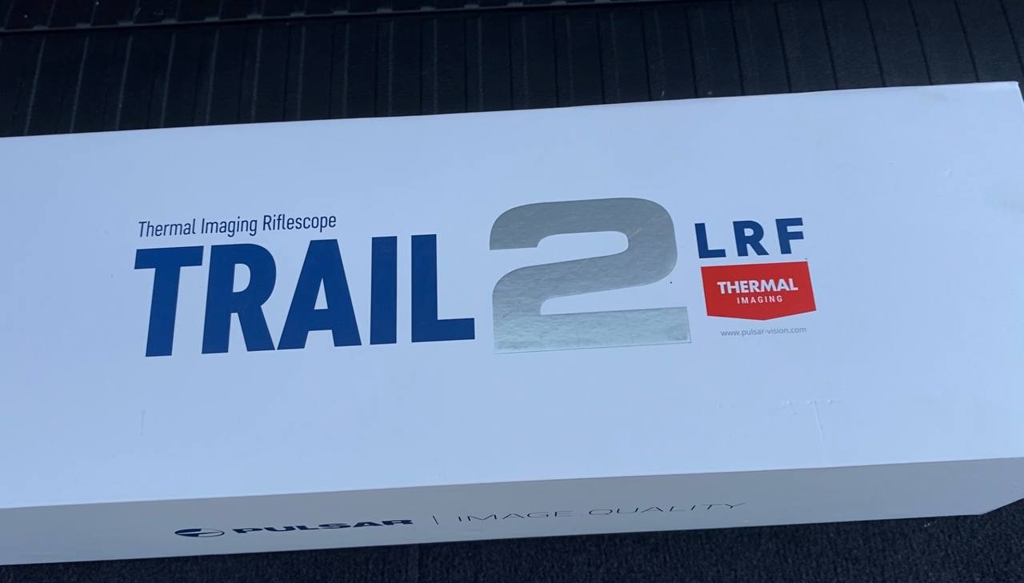

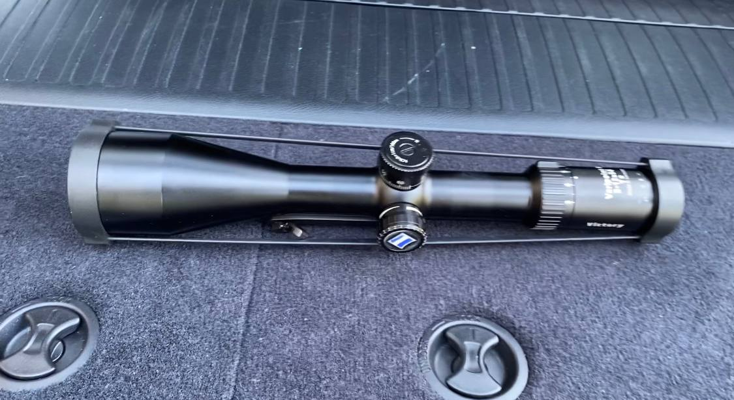


- У загальному, за звітний період було придбано та передано:

Транспортні засоби: 4 шт; Генератори: 4 шт; Одяг та взуття: 700 комплектів і 80 пар; Бензопили: 15 шт; Квадрокоптери: 5 шт; Приціли тепловізійний та снайперський - 8 шт; Бронежилети: 50 шт; Каски: 100 шт; Шоломи кевларові тактичні: 20 шт; Плівка (50 м.): 55 рулонів; Біноклі: 50 шт; Міношукачі: 10 шт; Кабель (дріт) ВВГ: 1 500 м; Перископи: 50 шт; Фонарі на батареї: 10; Повербанки (30 000): 10 шт; Телевізор “SAMSUNG 55" для облаштування інформаційного табло аеророзвідки: 2 шт; Планшети Lenovo Tab M7: 5 шт; Багатофункціональний кольоровий принтер: 1 шт.; Польові печі (буржуйки): 12 шт; Засоби живлення: 1 000 шт.; Паливні матеріали: 500 л.; Цигарки: 5 000 пачок; Спальні мішки та покривала: 30 шт. та 50 шт.; Продукти харчування: 30 тонн; Хліб: 7 тонн; Напої безалкогольні: 1 000 бут.; Засоби індивідуальної гігієни: 8 000 шт.; Побутова хімія/дезінфікуючі засоби: 500 шт.; Лікарські засоби та індивідуальні аптечки: 1 500 тонни та 300 шт.; Турнікети: 300 шт.; Плащі ПВХ та поліетиленові: 300 шт.; Маскувальні сітки (48 м.кв): 50 шт.

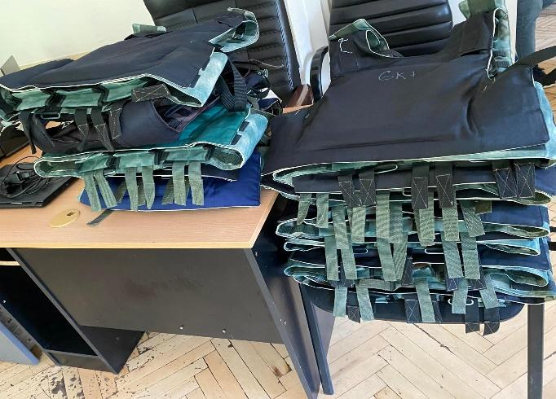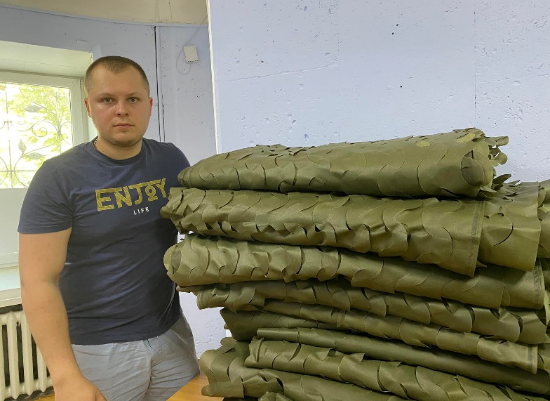

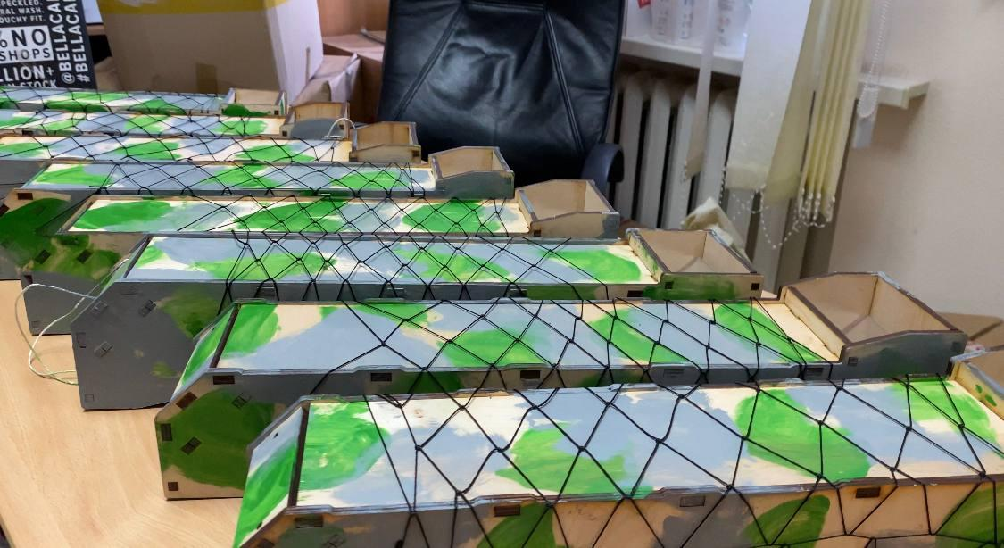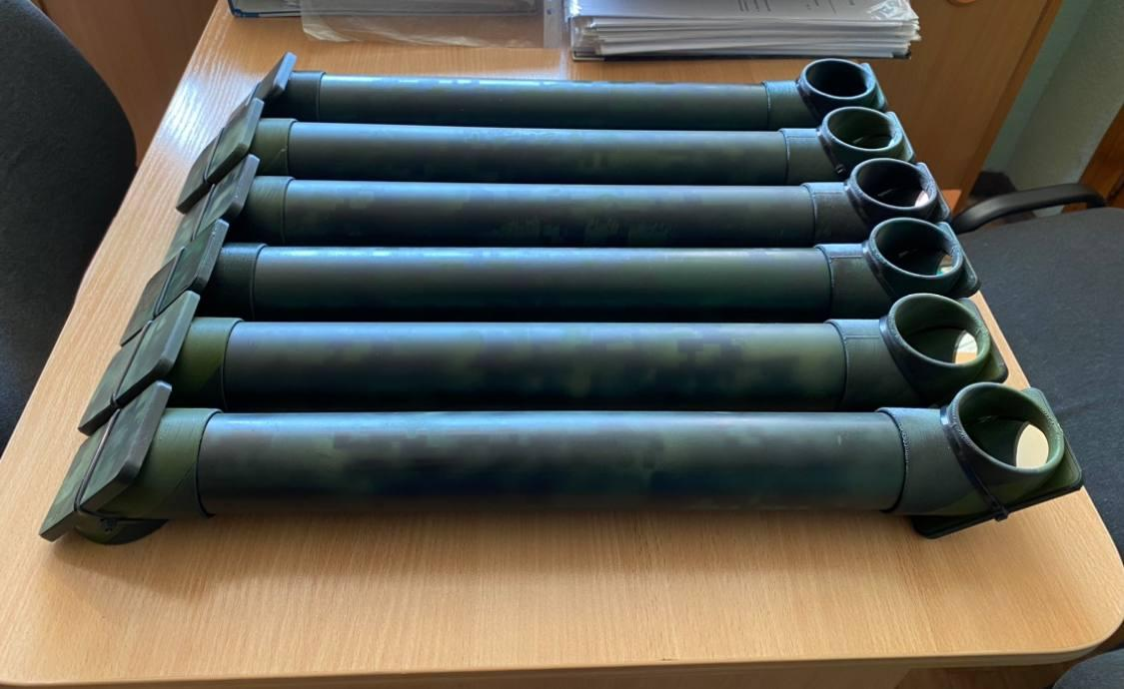

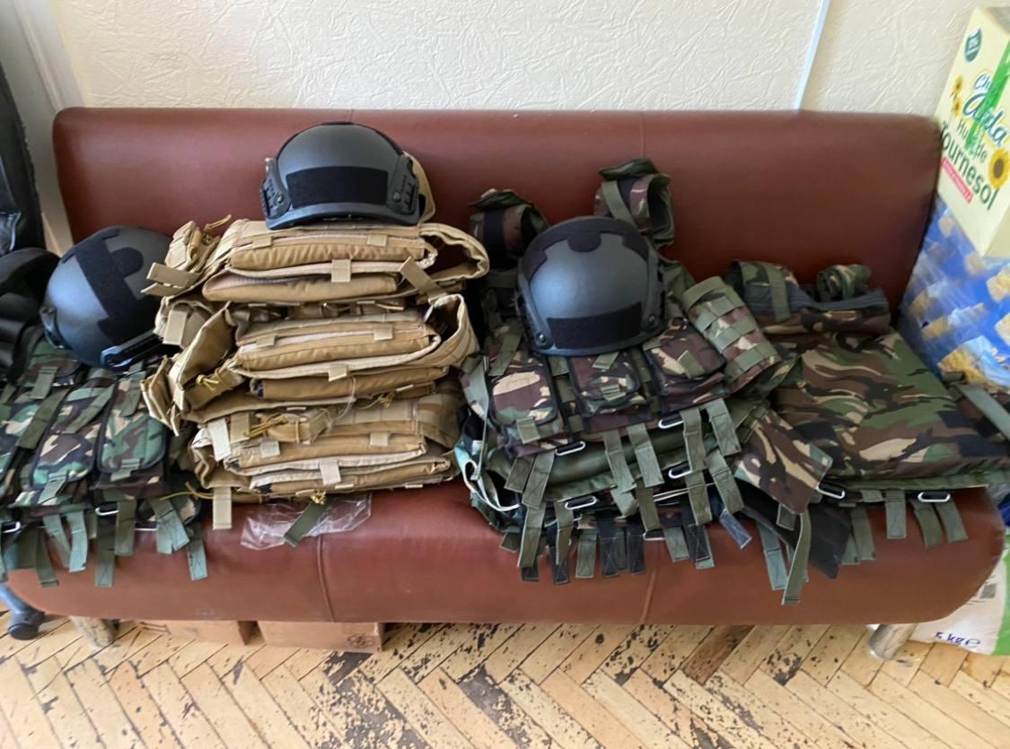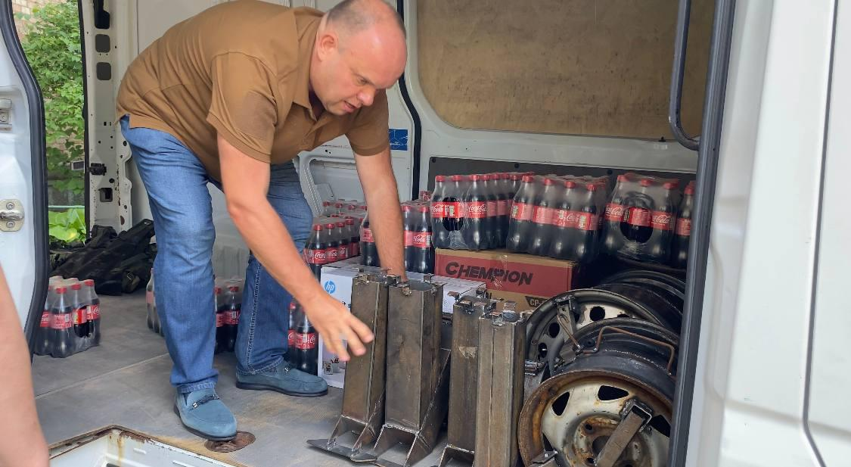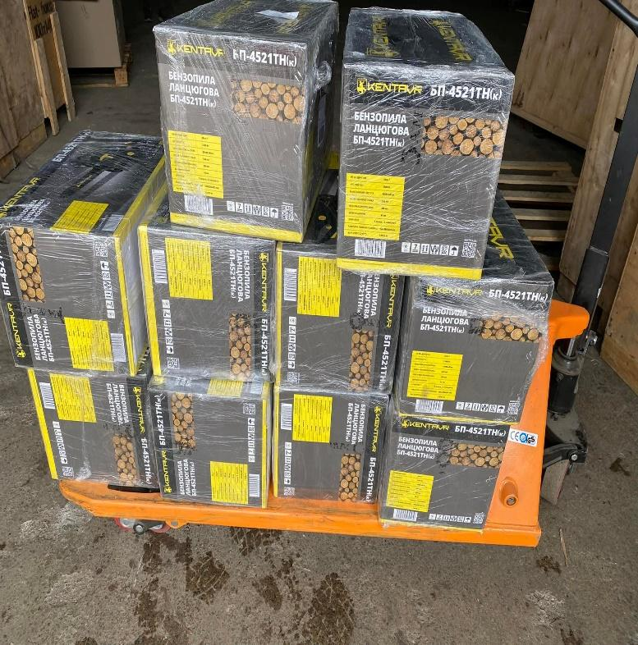
17.03.22 р. вступив до складу добровольчого формування територіальної оборони м. Києва.
За активну громадську позицію та патріотичний настрій нагороджений:
- Подяка від Київського міського голови за вагомий внесок у зміцненні обороноздатності держави, бездоганне виконання службових обов’язків та активну громадську позицію.
- Подяка від Командира добровольчого формування територіальної громади м. Києва № 18 “Молот” за патріотизм і вагомий внесок у підтримці боротьби за незалежність і територіальну цілісність України та зміцнення територіальної оборони м. Києва.
- Подяка від командування 241 окремої бригади ТРО, члену Добровольчого формування № 18 територіальної громади м. Києва “Молот” за вагомий особистий внесок проявлений під час захисту України від російської агресії.
- Подяка від командування військової частини А7373 за активну громадську позицію, за значний особистий внесок у зміцненні оборонної могутності країни та значну матеріально-технічну допомогу військовій частині.
- Нагороджений відзнакою «За службу державі» від 130 окремого батальйону територіальної оборони та 204 окремого батальйону територіальної оборони м. Києва.
- Нагороджений медаллю «Честь. Слава. Держава.» Київського міського Голови, за мужність, патріотизм та високу громадянську позицію.
Громадська робота

Проведено особистих депутатських прийомів 23, на яких було присутні 52 особи.

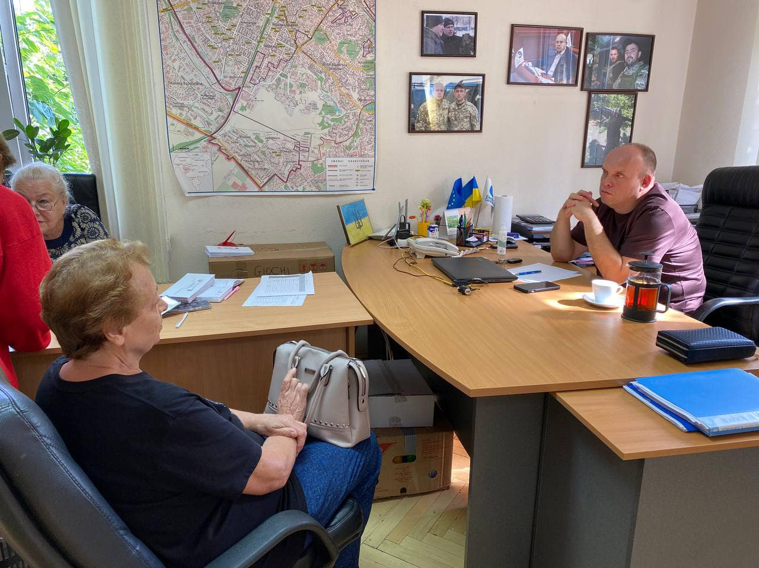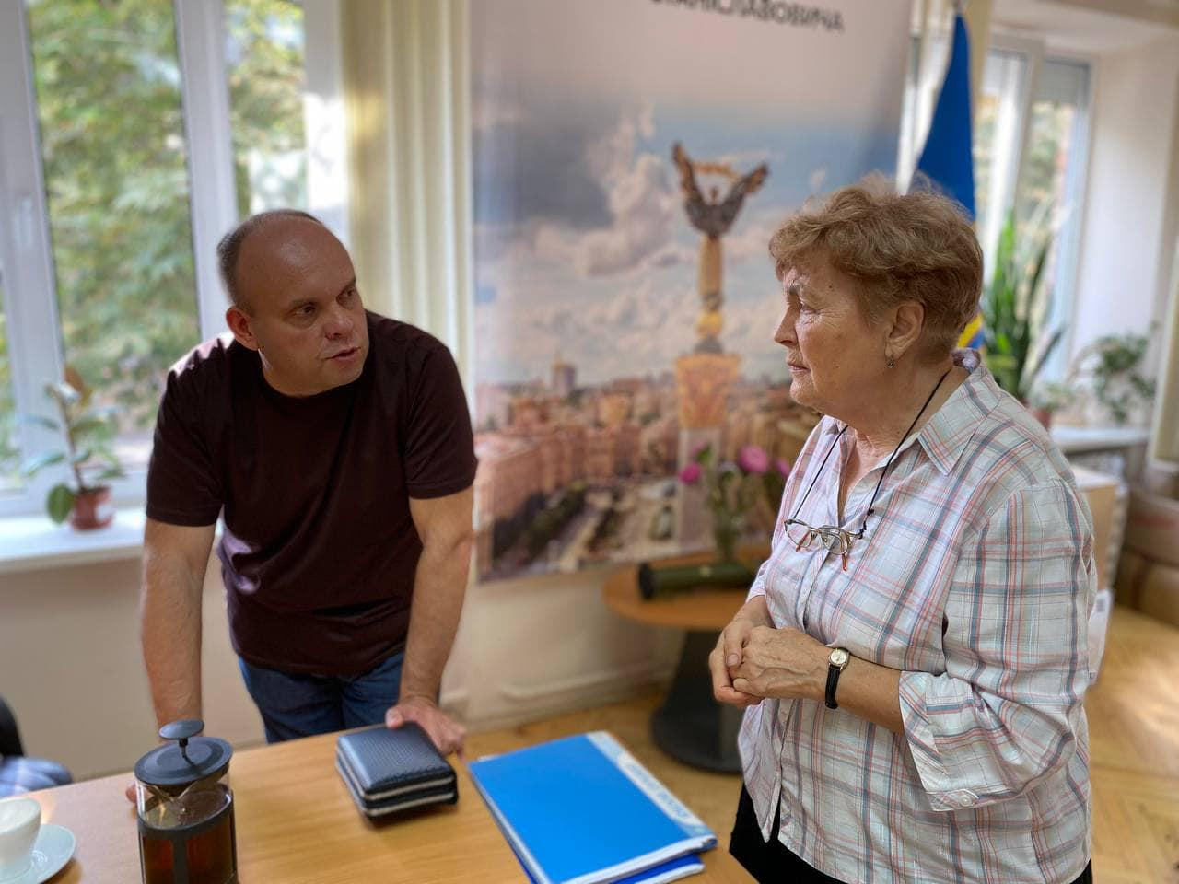

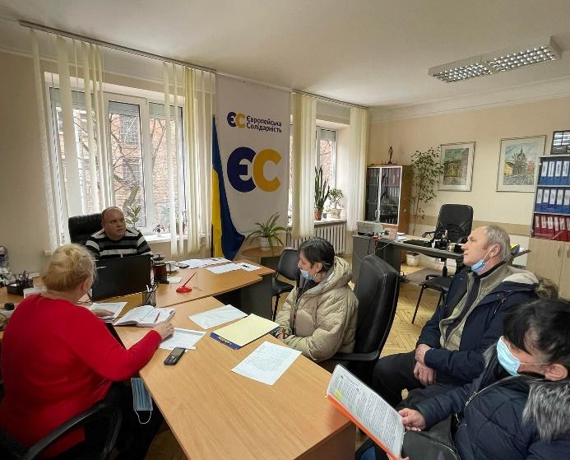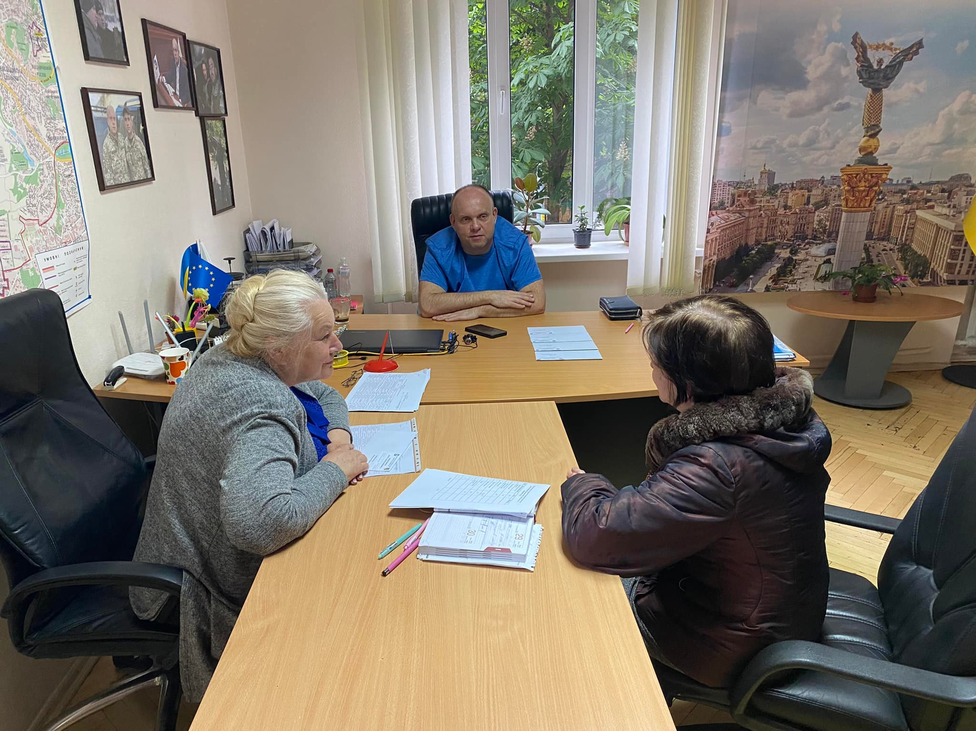

Проведено зустрічей з виборцями – 31, на яких було присутні 346 особи.
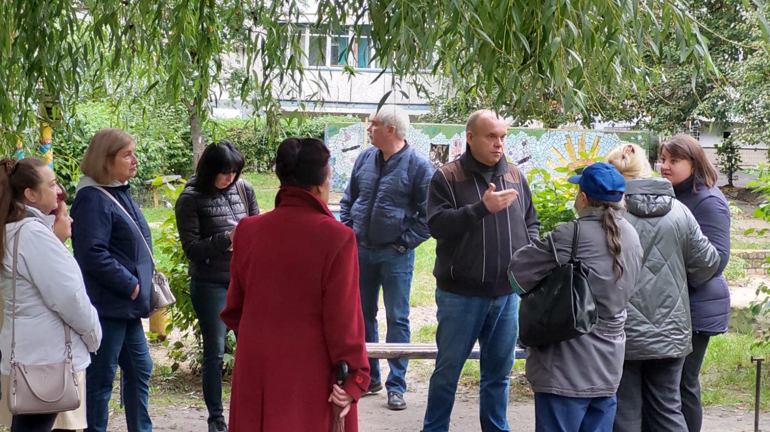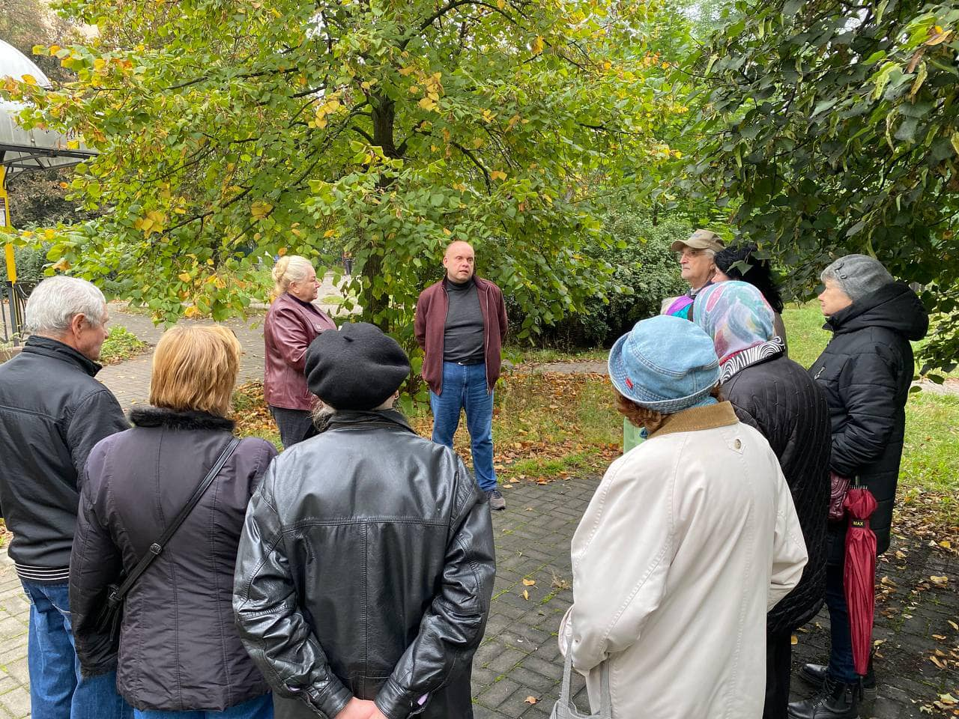

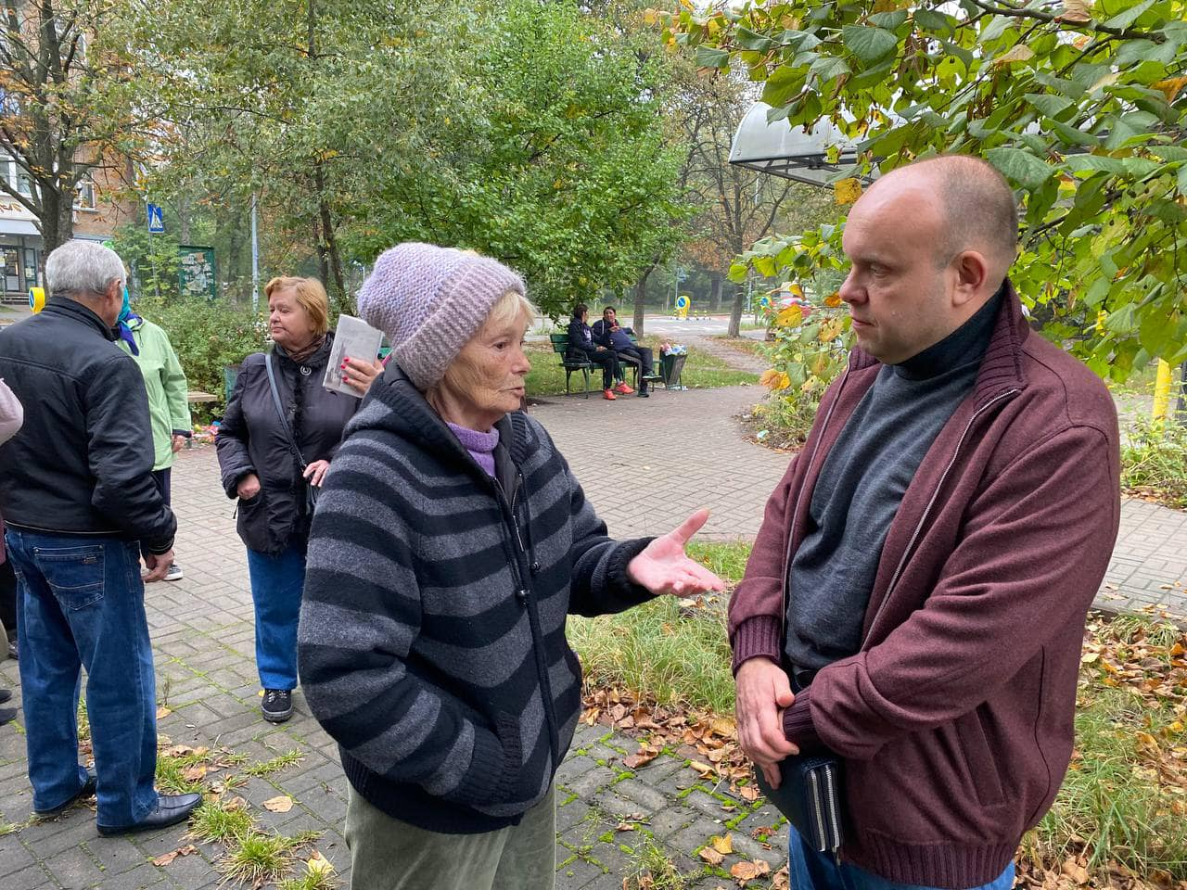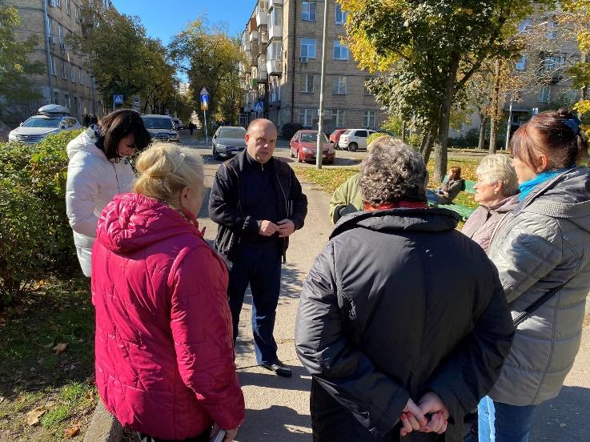

- ЖК Медовий:
На багаточисельні звернення мешканців «ЖК МЕДОВИЙ» (в т.ч внутрішньопереміщених осіб) по вул. Кадетський гай, 8,10,12 щодо невиконання зобов’язань забудовником ПрАТ «ХК «Київміськбуд», після неодноразового розгляду згаданих проблемних питань на засіданні постійної комісії Київської міської ради з питань житлово-комунального господарства та паливно-енергетичного комплексу, вжитті заходи стосовно закінчення робіт по реконструкції районної котельні “Жуляни”, а саме: встановлення додаткового котла для обслуговування ЖК “Медовий” та переведено тариф на постачання електричної енергії для мешканців ЖК “Медовий” під категорію для населення.
Відпрацьовано: Протокольні доручення надані під час засідань постійної комісії Київської міської ради з питань житлово-комунального господарства та паливно-енергетичного комплексу
- щодо виконання технічних умов на постачання теплової енергії;
- прийняття рішення щодо повного виконання зобов'язань по забезпеченню будинків по вул. Кадетський Гай, 8,10,12 ЖК “Медовий” плати за споживання електричної енергії для категорії “населення”.
В порядок денний засідання Київської міської ради включений Звіт голови правління - президента компанії «Київміськбуд» Кушніра І.М. стосовно ситуації по “ЖК Медовий”:
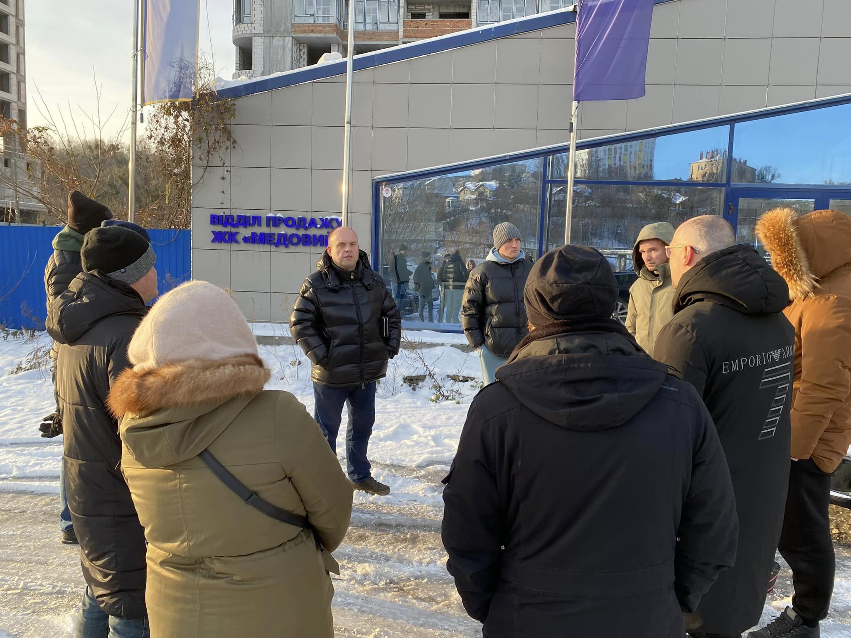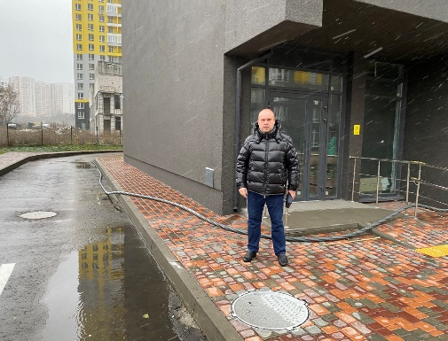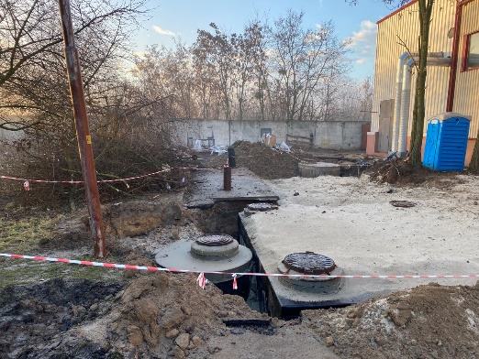
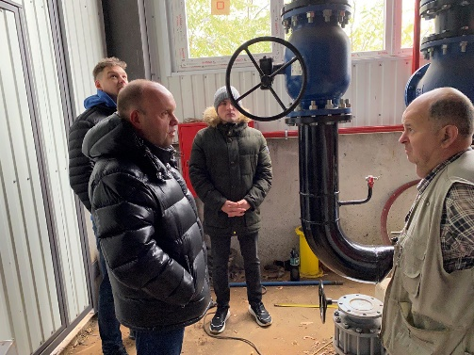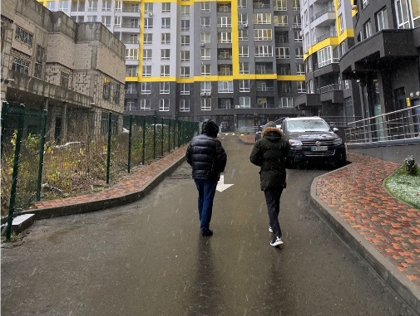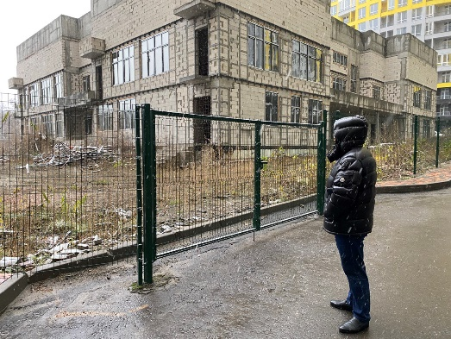
- Забезпечення мешканців Солом’янського району та тимчасово переселених осіб гуманітарною допомогою:
Продуктові набори: 1700 шт;
Продукти харчування: 27 тонн;
Паски до Великодня: 1 250 шт;
Засоби особистої гігієни: 6 200 шт;
Медичні засоби: 1 000 кг;
Дитяче харчування: 1 000 пачок;
Памперси дитячі та засоби особистої гігієни: 2 000 шт;

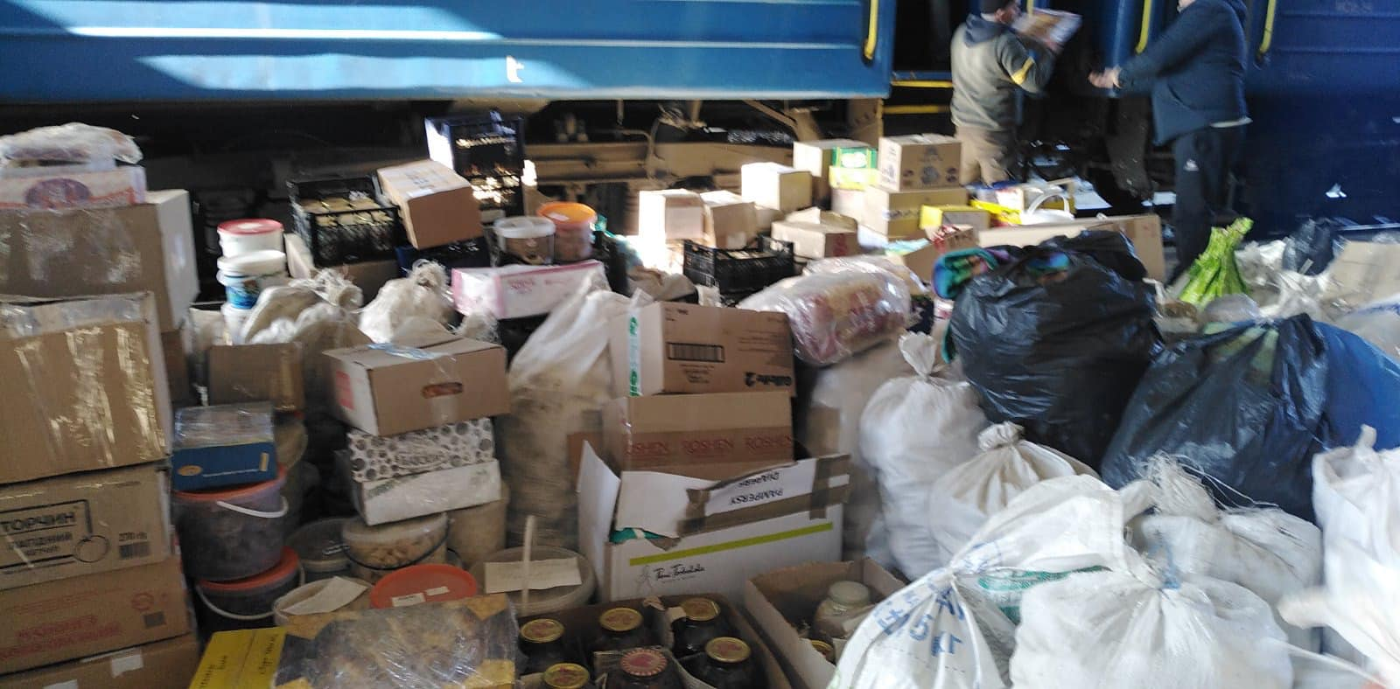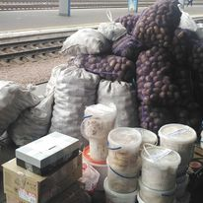
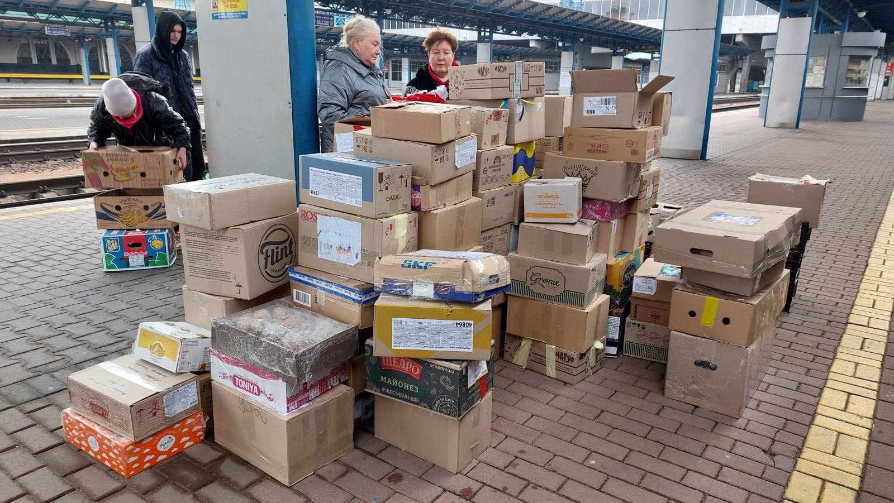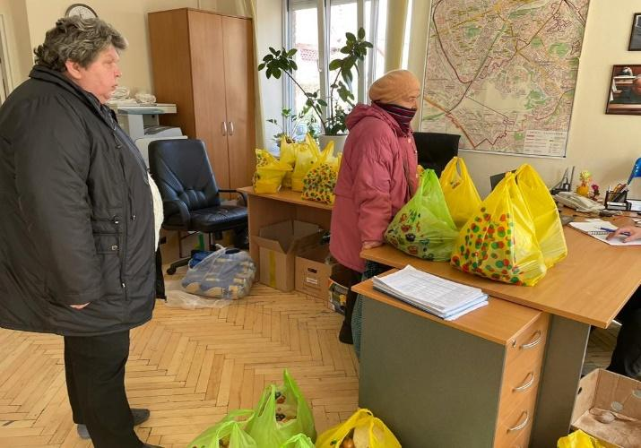
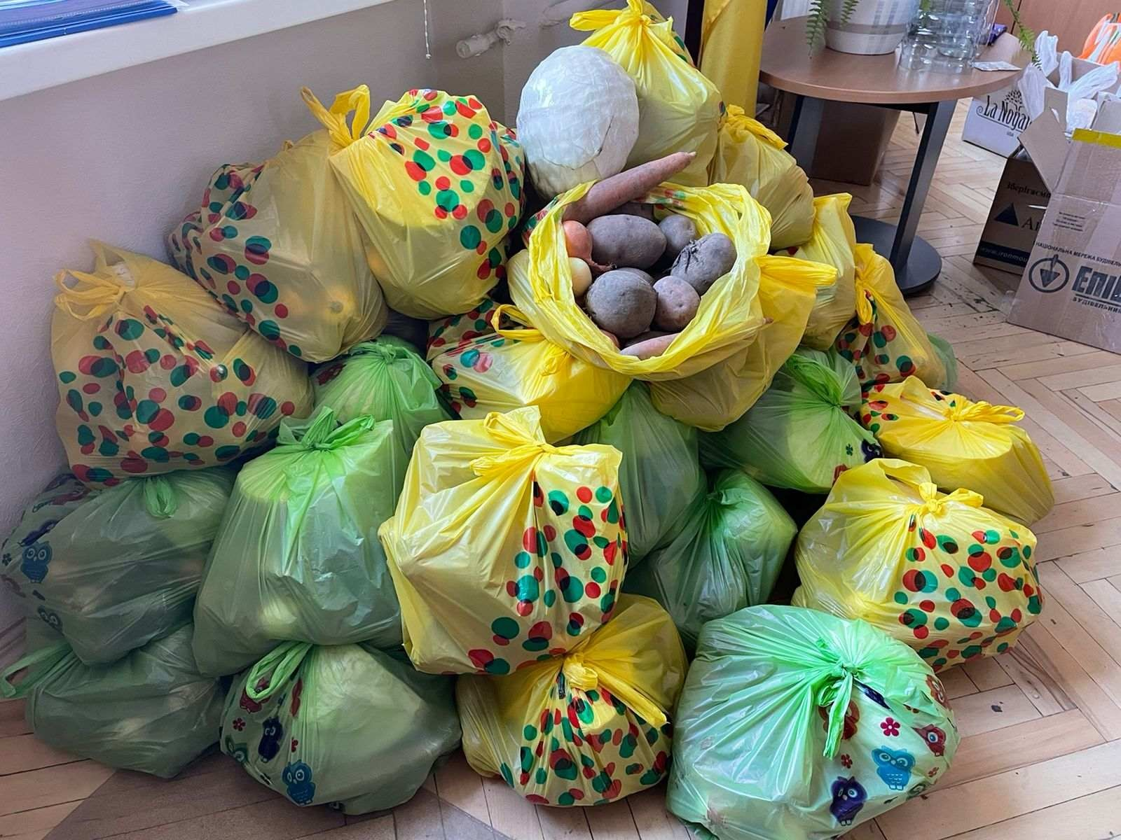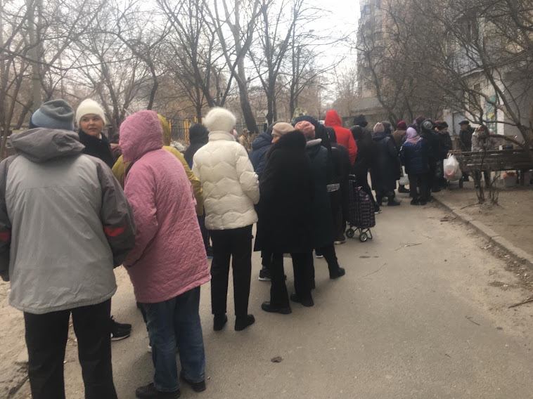

- Забезпечення мешканців Солом’янського району та тимчасово переселених осіб гуманітарною допомогою:
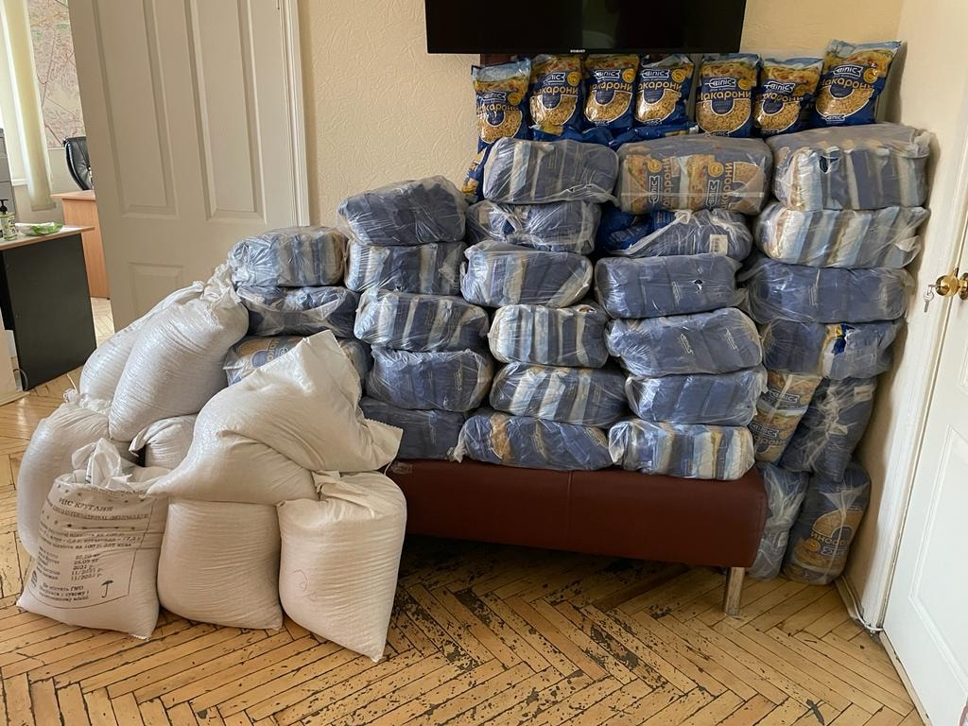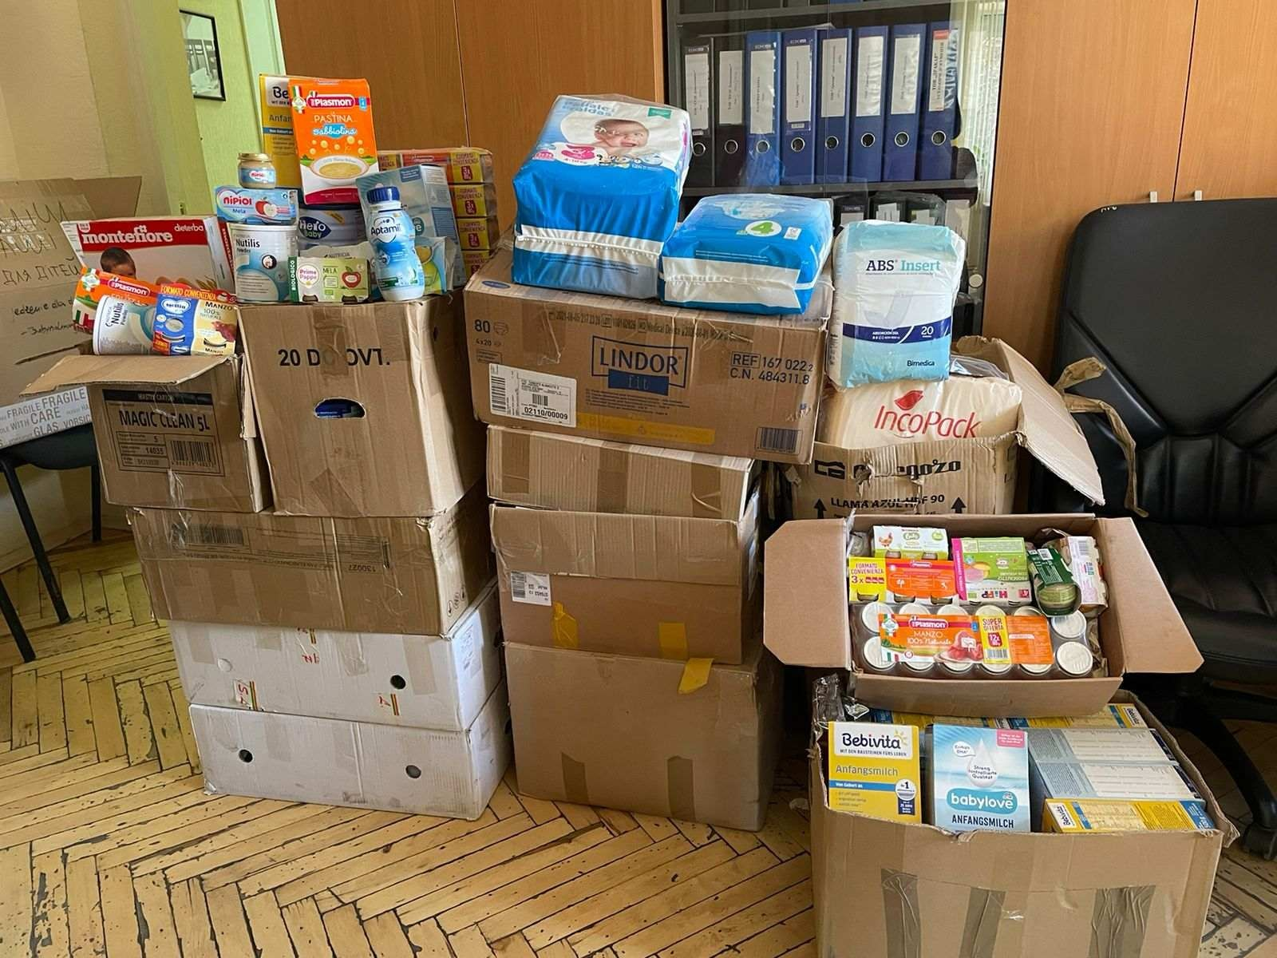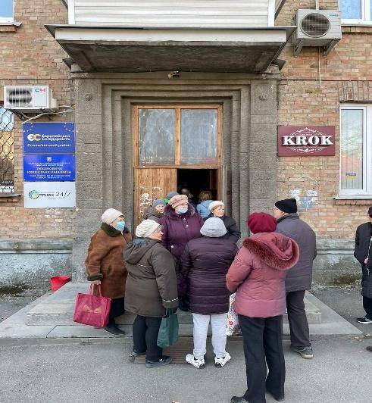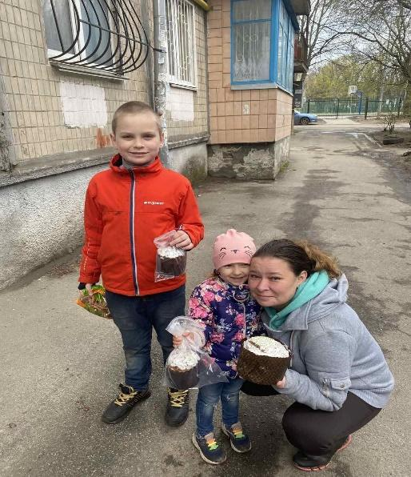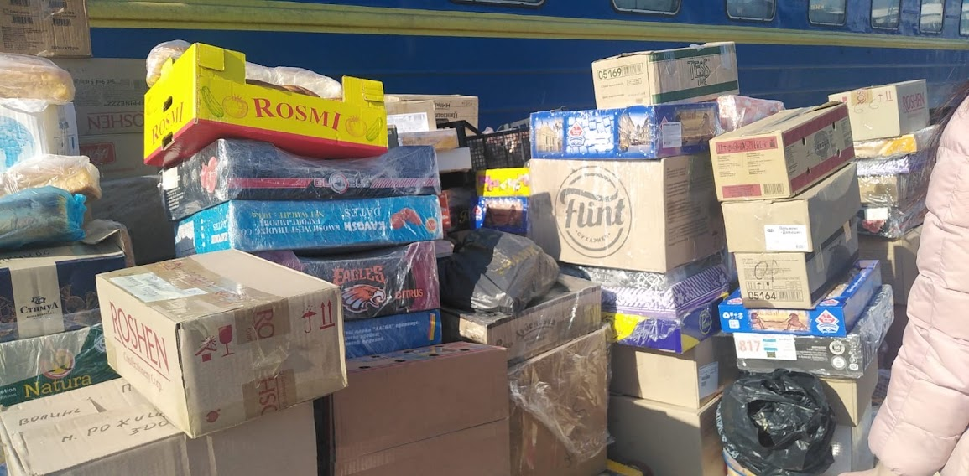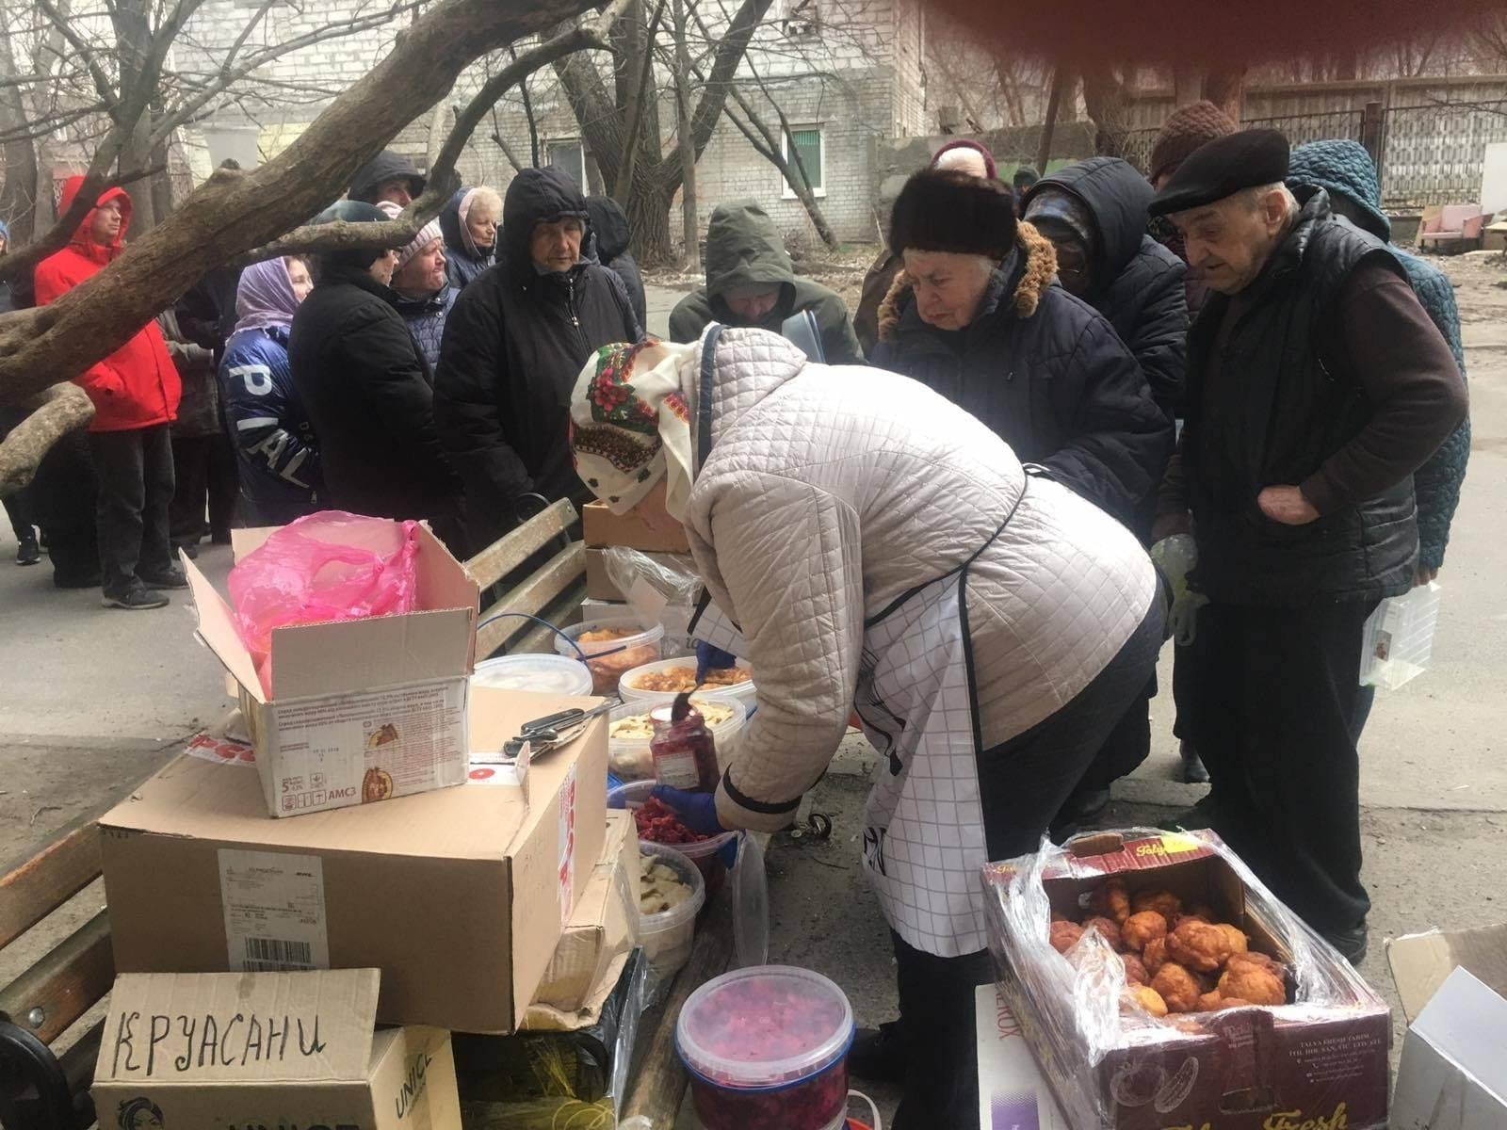
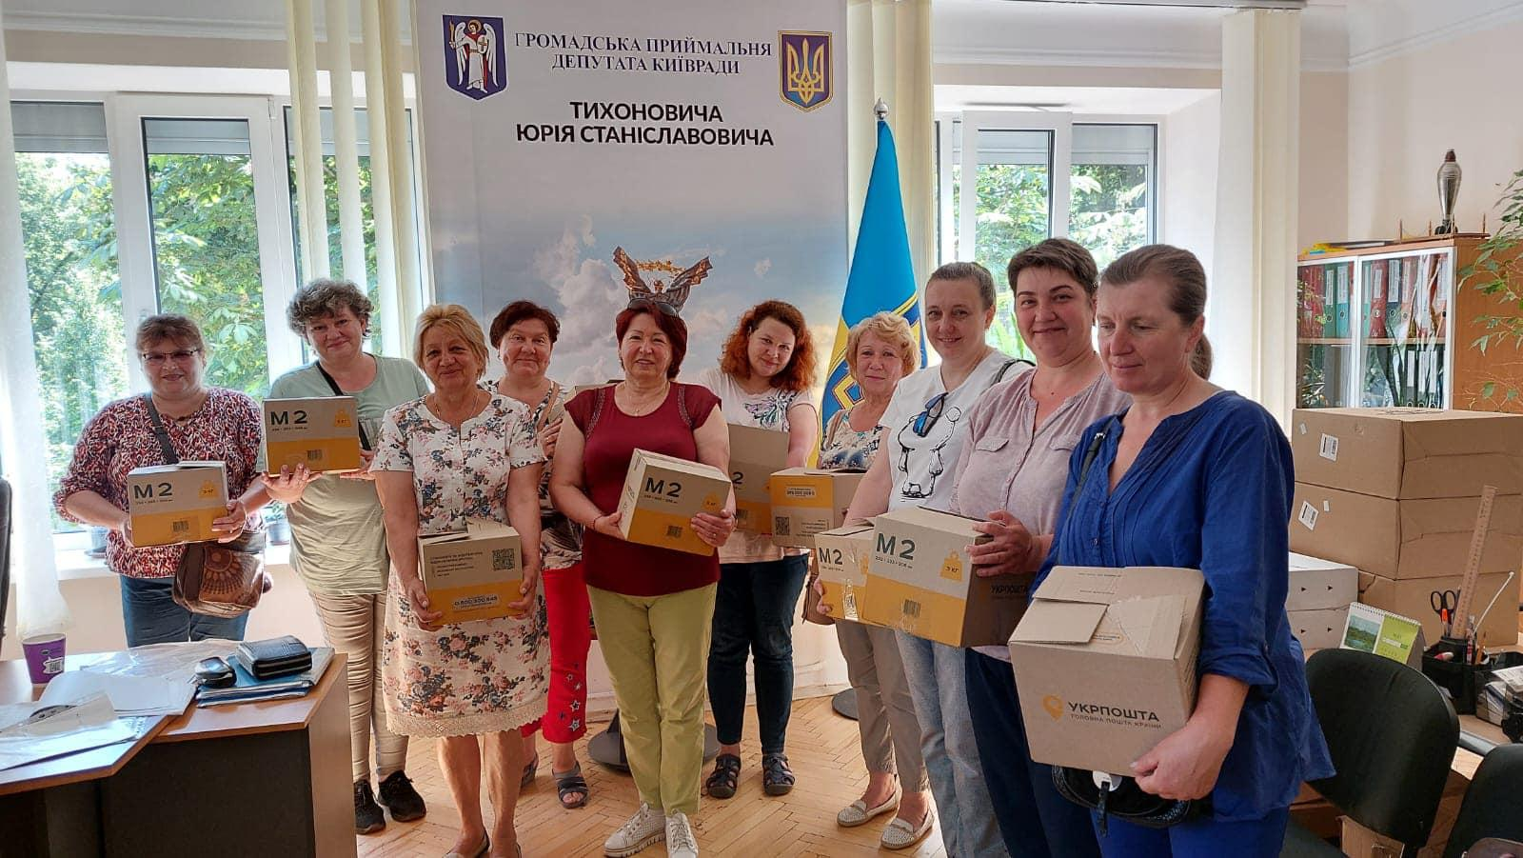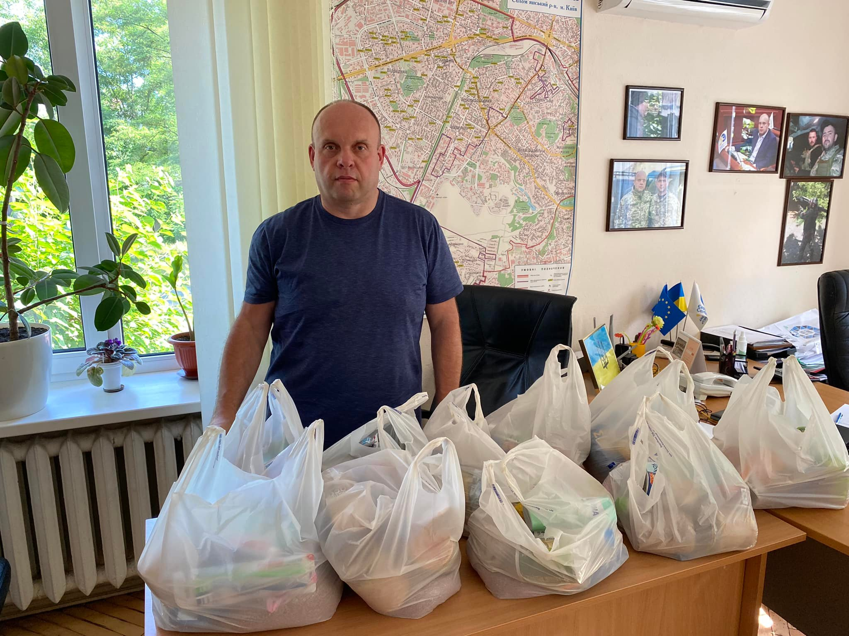
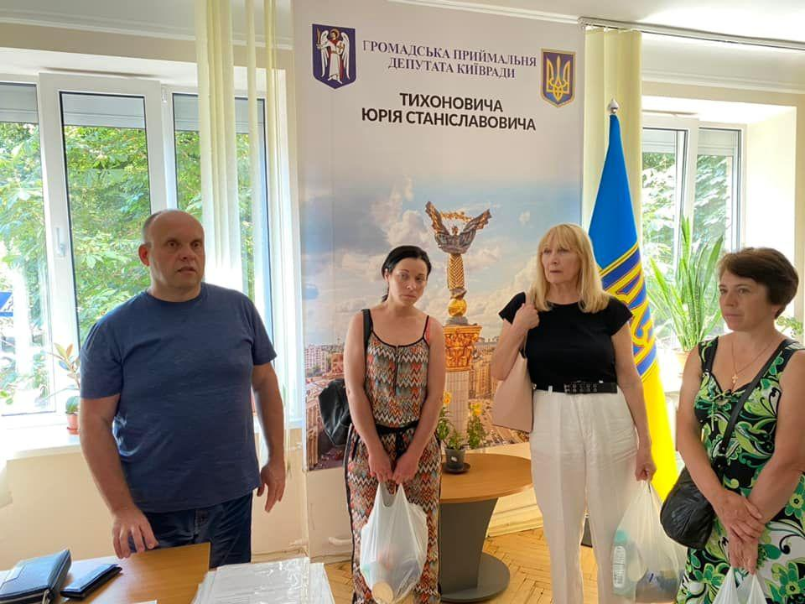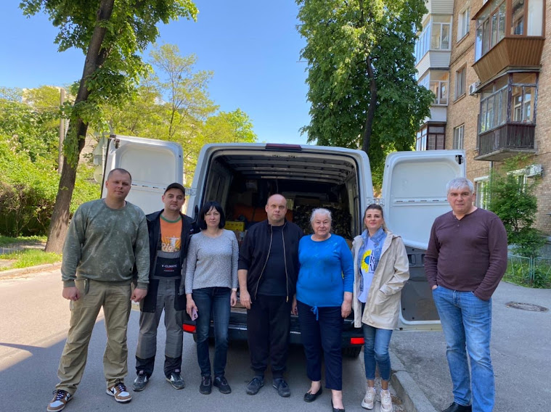

Кількість звернень громадян – 1198 (в тому числі колективних), із них письмових звернень – 425;
Направлено депутатських звернень та листів – 550.
Оголошено депутатських запитів: 4. Із них виконаний 1, частково виконаний 1, 2 будуть направлені повторно.
Загальних та організаційних питань – 32.
Прийнято заяв на матеріальну допомогу – 698;
Отримали матеріальну допомогу - 617 осіб на загальну суму - 1 496 240 грн.
Виділено одноразова адресна матеріальна допомога передбачена міською цільовою програмою «Турбота. Назустріч киянам» на 2022 рік: 110 особам.
Відповідно до моїх пропозицій до Програми економічного і соціального розвитку міста Києва на 2022 рік виконано:
- Заміна вікон: вул. О. Тихого, 18/20, вул. В.Гетьмана, 44-А;
- Реконструкція пасажирського ліфта: вул. Янгеля, 4 (1,2 під'їзд), пр-т. Перемоги, 39;
- Капітальний ремонт інженерних мереж: вул. Яблонська, 1.
- За власні кошти:
Забезпечення лікарськими засобами та засобами гігієни міських лікарень (Київська міська клінічна лікарня № 4, Київський пологовий будинок № 5)
Ліки та лікарські засоби: 1 800 тонни;
Памперси дитячі: 150 пачок;
Памперси для дорослих: 250 пачок.

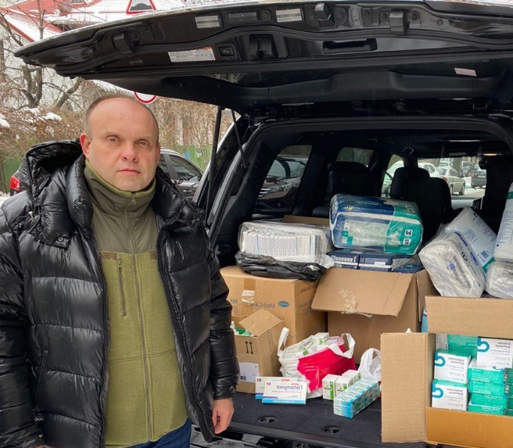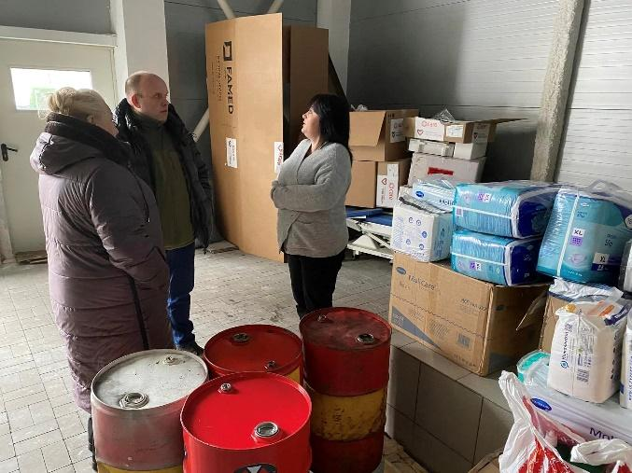

Забезпечення лікарськими засобами та засобами гігієни
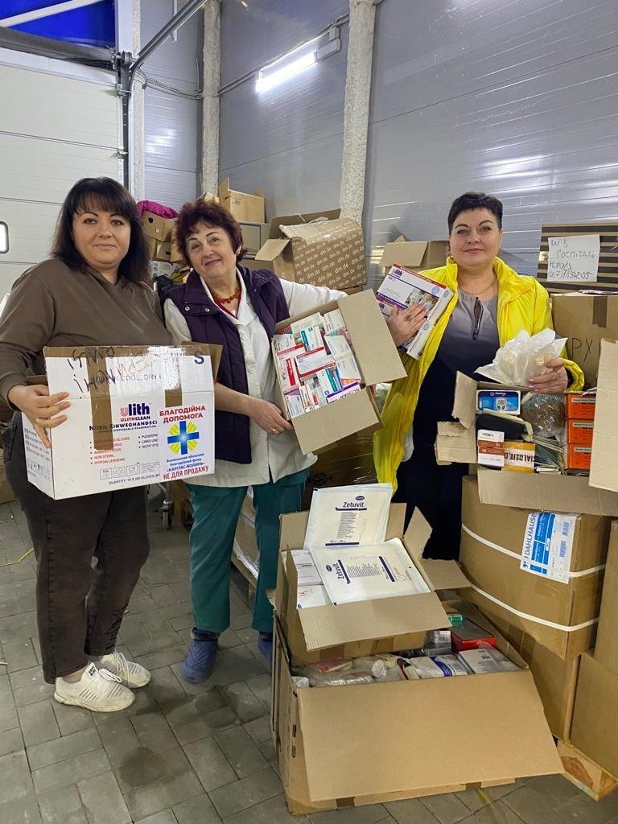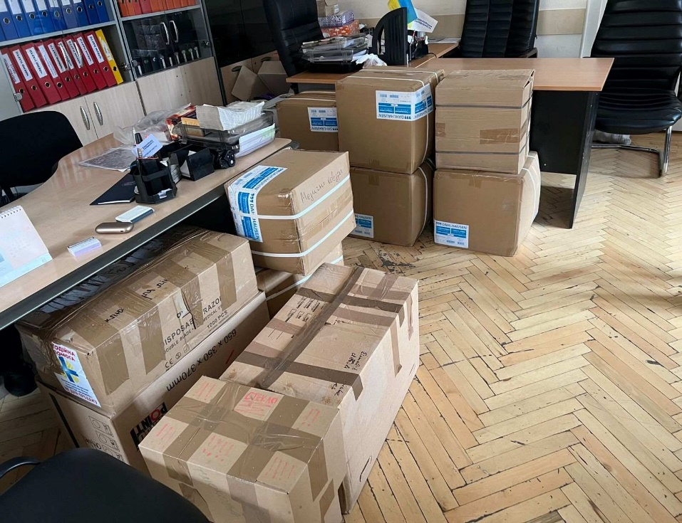
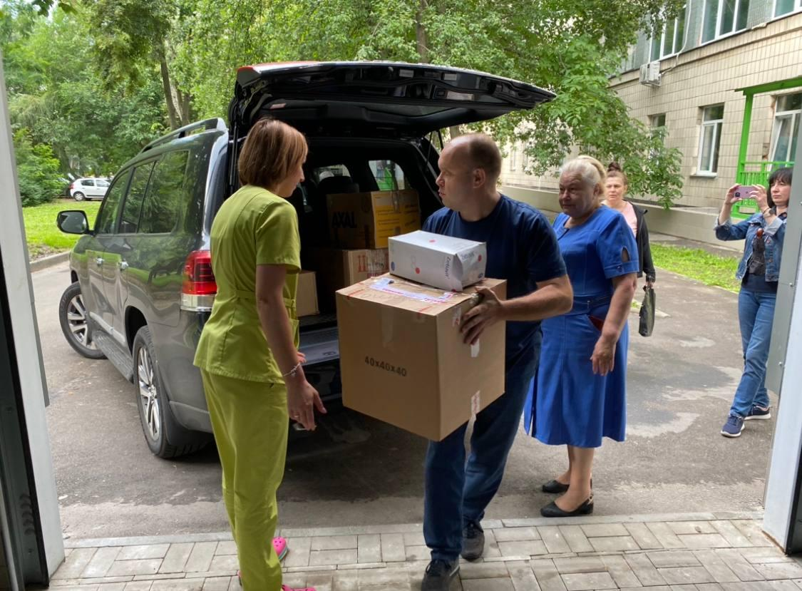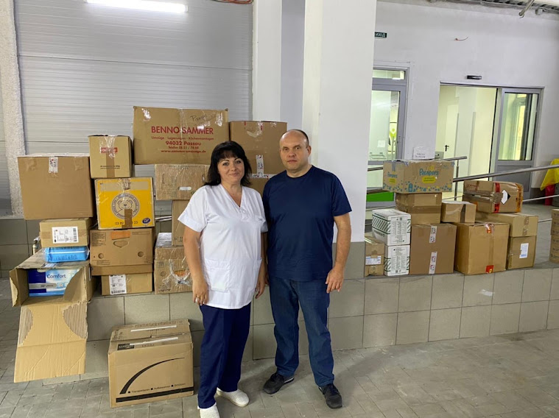
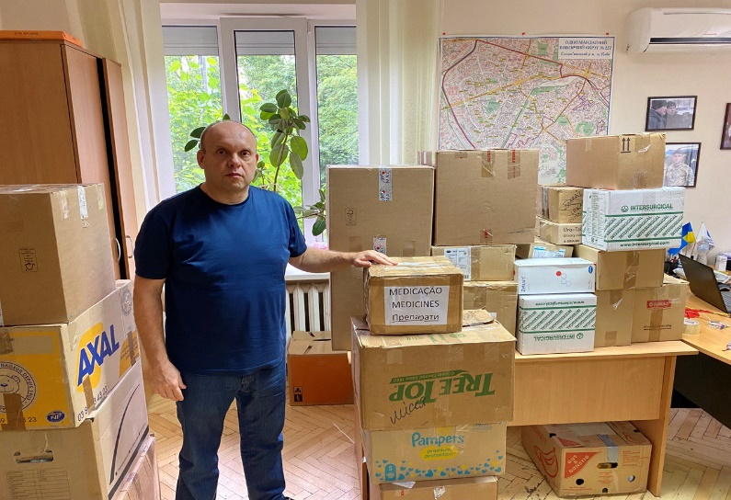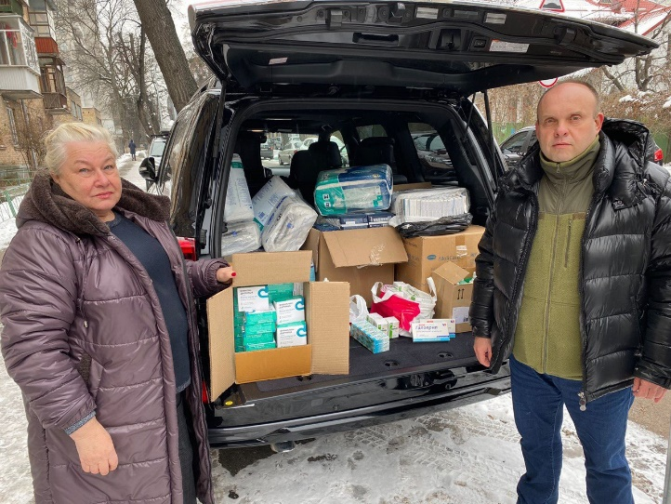

- З нагоди Дня захисту дітей, привітав вихованців Територіального центру Солом’янського району та дітей, рідні яких, стоять на захисті України та знаходяться на передовій.
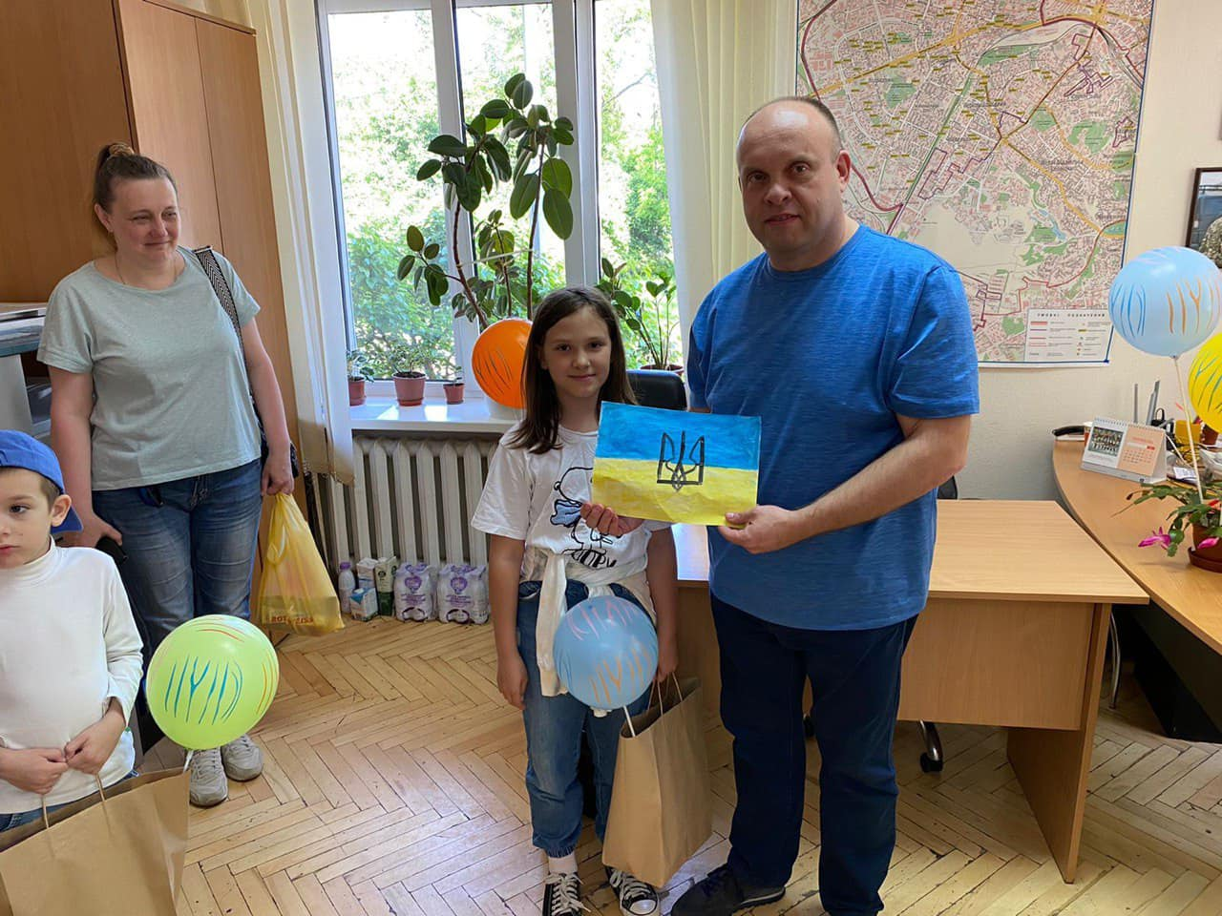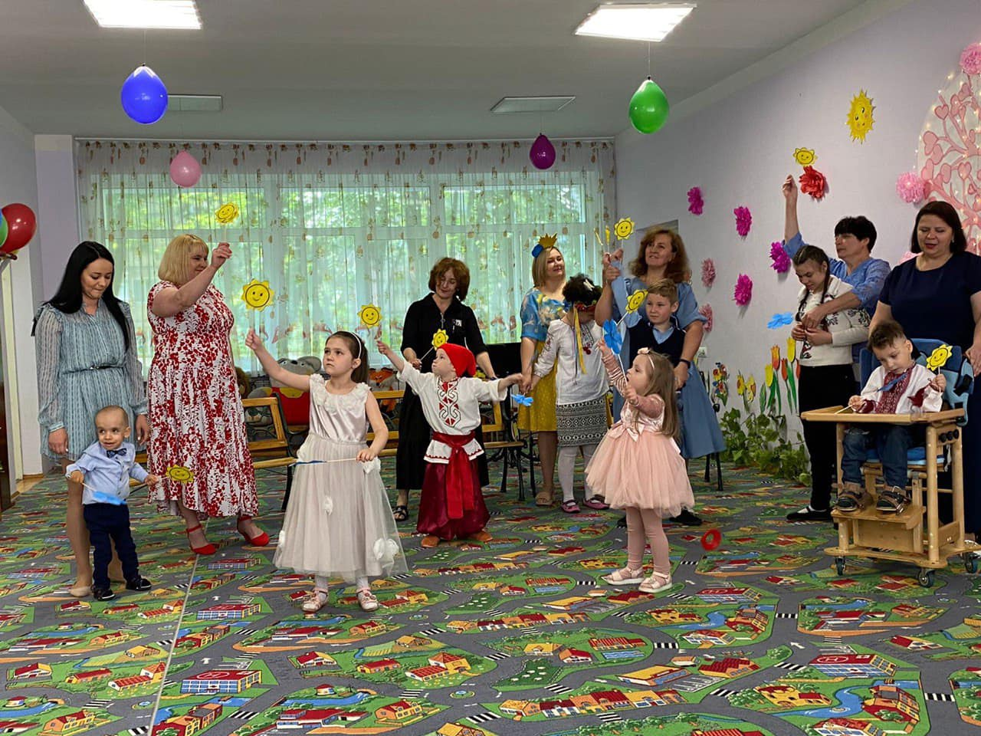
- Придбано 100 новорічних подарунки для вихованців спеціальної загальноосвітньої школи «Надія»
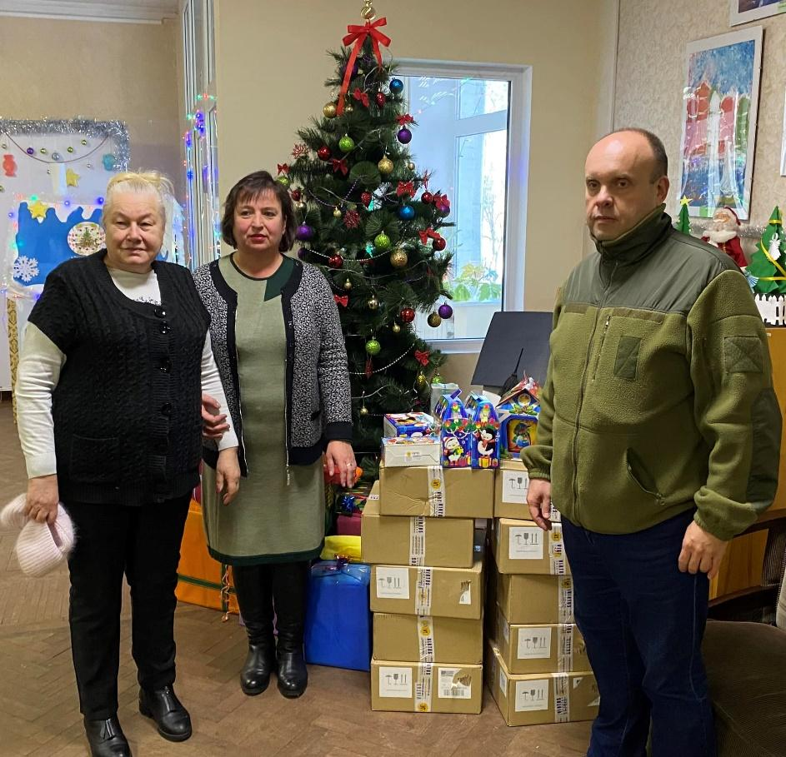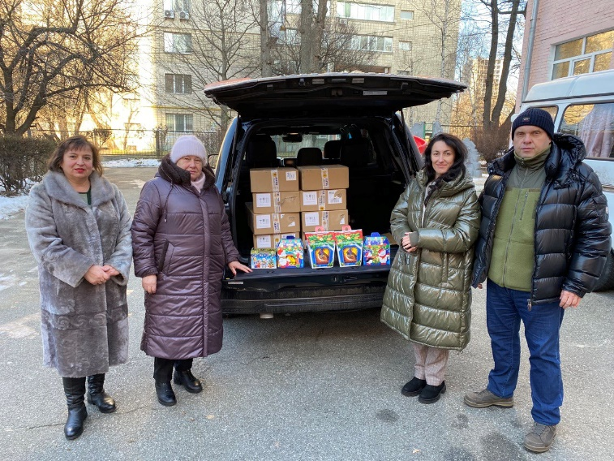
- Частково замінені вікна у Середній загальноосвітній школі № 74.
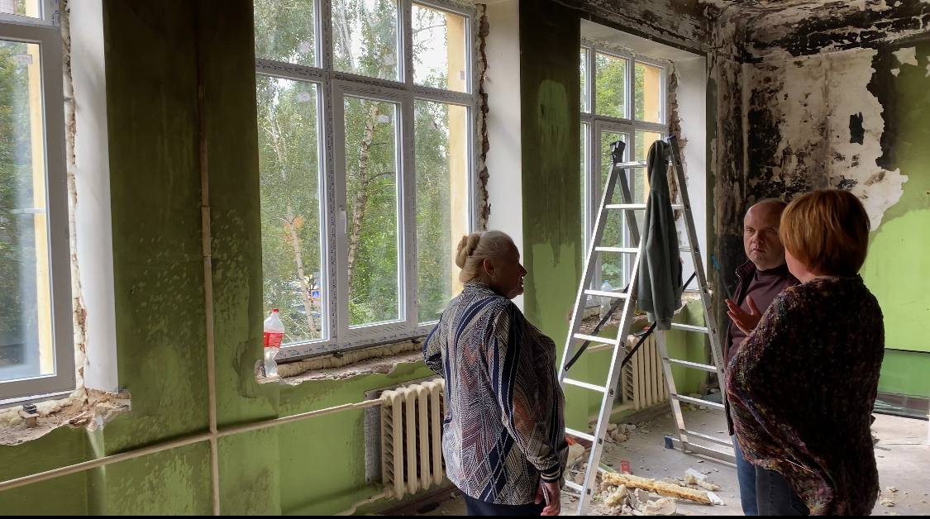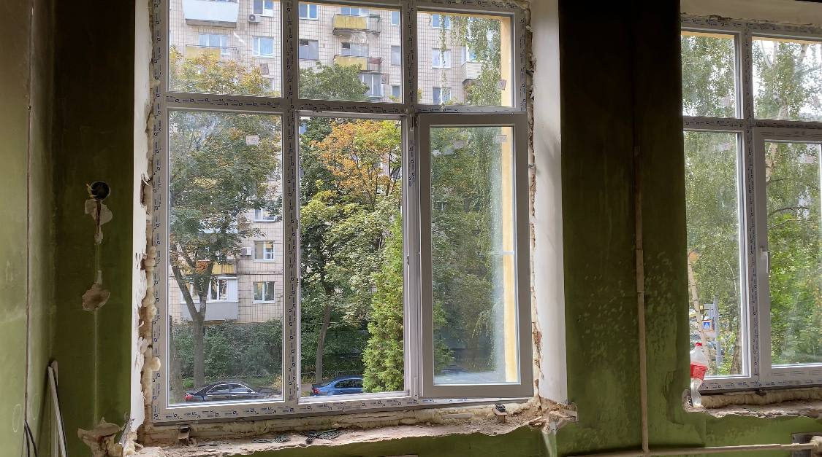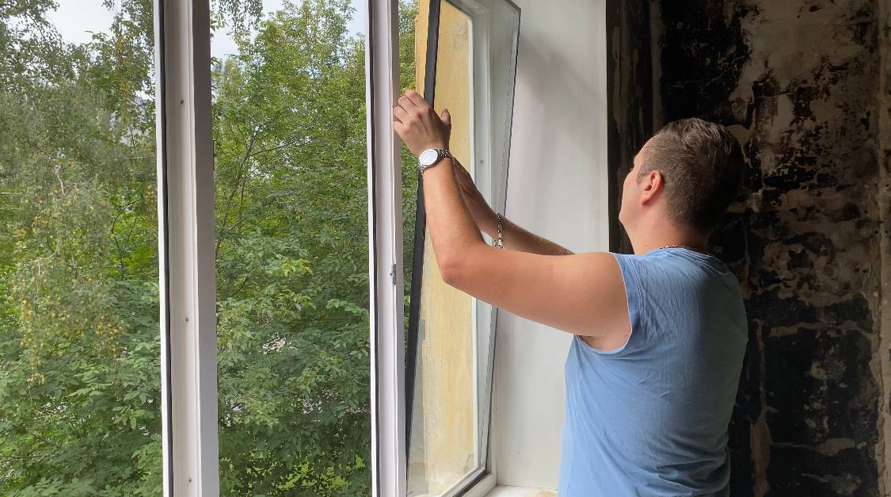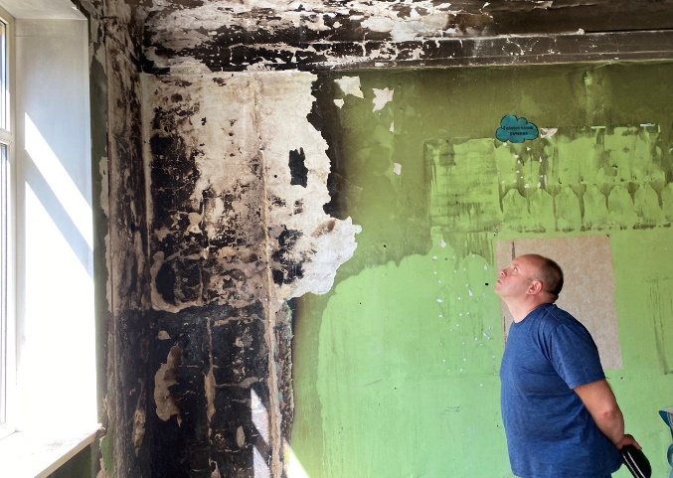

- Придбано радіоелементи та солодощі для конкурсантів міський змагань з радіоконструювання;
- Закуплені будівельні матеріали для облаштуванн бомбосховища для Спеціалізованої загальноосвітньої школи “Надія”.

